ЗМІСТ

ВСТУП
РОЗДІЛ 1 ОПИС АПАРАТНОЇ ТА ПРОГРАМНОЇ ЧАСТИНИ МЕРЕЖЕВОЇ СИСТЕМИ ПЕРЕДАЧІ ПОТОКОВИХ ДАНИХ
  - Апаратна частина
  - Програмна частина
1.2.1 Поняття кластеризації
1.2.2 Процес кластеризації
1.2.3 Алгоритми кластеризації
1.2.3.1 Ієрархічні алгоритми
1.2.3.2 k-Means алгоритм
1.2.3.3 Мінімальне покриваюче дерево
1.2.3.4 Метод ближчого сусіда
1.2.3.5 Алгоритм нечіткої кластеризації
1.2.3.6 Застосування нейронних мереж
1.2.3.7 Генетичні алгоритми
1.2.4 Застосування кластеризації

РОЗДІЛ 2 МАТЕМАТИЧНИЙ ОПИС СИСТЕМИ ПОТОКОВОЇ ПЕРЕДАЧІ ДАНИХ ЯК ОБ’ЄКТУ УПРАВЛІННЯ
2. Мережа Кохонена
2.1 Структура мережі Кохонена
2.2 Навчання мережі Кохонена
2.3 Вибір функції «сусідства»
2.4 Карта Кохонена
2.5 Завдання, які вирішуються за допомогою карт Кохонена
РОЗДІЛ 3 МОДЕЛЮВАННЯ МЕРЕЖІ КЛАСТЕРИЗАЦІЇ ДАНИХ У MATLAB NEURAL NETWORK TOOLBOX
3.1 Самоорганізаційні нейронні мережі в MATLAB NNT
3.1.1 Архітектура мережі
3.1.2 Створення мережі
3.1.3 Правило навчання слою Кохонена
3.1.4 Правило налаштування зміщень
3.1.5 Навчання мережі
3.1.6 Моделювання кластеризації даних
3.2 Карта Кохонена в MATLAB NNT
3.2.1 Топологія карти
3.2.2 Функції для розрахунку відстаней
3.2.3 Архітектура мережі
3.2.4 Створення мережі
3.2.5 Навчання мережі
3.2.6 Моделювання одномірної карти Кохонена
3.2.7 Моделювання двомірної карти Кохонена
ВИСНОВКИ
ПЕРЕЛІК ПОСИЛАНЬ

ВСТУП

В даний час ні в кого не викликає подиву проникнення комп'ютерів практично у всі сфери людської діяльності. Удосконалення елементної бази, що визначає архітектуру комп'ютера, і розпаралелювання обчислень дозволяють швидко і ефективно вирішувати завдання все зростаючої складності. Рішення багатьох проблем немислимо без застосування комп'ютерів. Однак, володіючи величезним швидкодією, комп'ютер часто не в змозі впоратися з поставленим перед ним завданням так, як би це зробила людина. Прикладами таких завдань можуть бути завдання розпізнавання, розуміння мови і тексту, написаного від руки, і багато інших. Таким чином, мережа нейронів, утворює людський мозок, будучи, як і комп'ютерна мережа, системою паралельної обробки інформації, у багатьох випадках виявляється більш ефективною. Ідея переходу від обробки закладеним в комп'ютер алгоритмом деяких формалізованих знань до реалізації в ньому властивих людині прийомів обробки інформації привели до появи штучних нейронних мереж (ІНС).
Відмінною особливістю біологічних систем є адаптація, завдяки якій такі системи в процесі навчання розвиваються і набувають нових властивостей. Як і біологічні нейронні мережі, ІНС складаються з пов'язаних між собою елементів, штучних нейронів, функціональні можливості яких в тій чи іншій мірі відповідають елементарним функцій біологічного нейрона. Як і біологічний прототип, ІНС має наступну властивостями:
- адаптивне навчання;
- самоорганізація;
- обчислення в реальному часі;
- стійкість до збоїв.
Таким чином, можна виділити ряд переваг використання нейронних мереж:
- можлива побудова задовільною моделі на нейронних мережах навіть в умовах неповноти даних;
- штучні нейронні мережі легко працюють в розподілених системах з великою параллелизация в силу своєї природи;
- оскільки штучні нейронні мережі підлаштовують свої вагові коефіцієнти, грунтуючись на вихідних даних, це допомагає зробити вибір значущих характеристик менш суб'єктивним.

Зараз світ переповнений різними даними та інформацією - прогнозами погоди, відсотками продажів, фінансовими показниками і масою інших. Часто виникають завдання аналізу даних, які насилу можна уявити в математичної числовій формі. Наприклад, коли потрібно витягти дані, принципи відбору яких задані нечітко: виділити надійних партнерів, визначити перспективний товар, перевірити кредитоспроможність клієнтів або надійність банків і т.п. І для того, щоб отримати максимально точні результати вирішення цих завдань необхідно використовувати різні методи аналізу даних. Зокрема, можна використовувати ІНС для кластеризації даних, що, на мій погляд є найбільш перспективним підходом.

РОЗДІЛ 1 ОПИС АПАРАТНОЇ ТА ПРОГРАМНОЇ ЧАСТИНИ МЕРЕЖЕВОЇ СИСТЕМИ МЕРЕЧДАЧІ ПОТОКОВИХ ДАНИХ

1.1 АПАРАТНА ЧАСТИНА

Управління здійснюється, як за допомогою веб інтерфейсу (Amazon Web Services console), так і за допомогою Command Line Tools. В консолі зібрані всі сервіси AWS, але функціональність налаштування декілька обрізана. За допмогою командного рядка можна більш гнучко налаштувати той чи інший сервіс.
EC2 - це хмарний сервіс, що надає віртуальні сервери (Amazon EC2 Instance), 2 види сховищ даних, а так само балансувальник навантаження (Load Balancer).
EC2 – де що схоже, на сервіс, що надає VPS в хмарі, де сервер може легко мігрувати між датацентрами, а сховище легко може бути розширено до майже безрозмірного. Тому-то в назві і звучить слово Elastic - Еластичний.
EC2 дозволяє запускати вже заздалегідь сконфігуровані сервери з попередньо встановленими ОС: Amazon Linux, Red Hat EL, Suse ES, Windows 2008, Oracle EL.

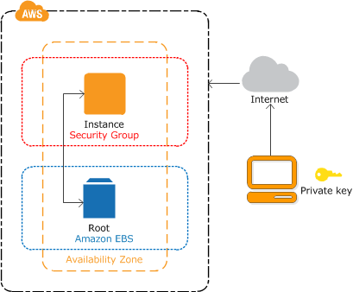
Рисунок 1.1 Схематичний вигляд обчислювальної одиниці

Так само можливо створювати свої образи (AMI - Amazon Machine Image) і використовувати будь-який Linux. Наша платформа використовує Amazon Linux як основну систему, але, звичайно ж ми можемо запустити і працювати практично на будь-якому дистрибутиві Linux, наприклад CentOS або Ubuntu.
Є можливість налаштувати захист доступу до серверів. EC2 інстанси об'єднуються в групи безпеки (Security Groups) з можливістю обмеження доступу по портам з IP або підмереж.
Балансування навантаження і автомасштабирование є дуже важливими функціями EC2. Ви можете створити правила при яких стане можливо автоматично збільшити кількість серверів, наприклад, якщо один або декілька серверів не справляються з навантаженням. Контроль за здоров'ям серверів веде ще один сервіс AWS - Amazon Cloud Watch. За допомогою цього сервісу можна створювати різного роду перевірки - checks - за допомогою яких контролюються найважливіші показники роботи ОС.
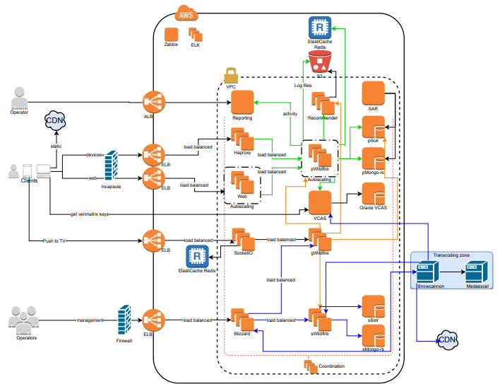
Рисунок 1.2 Загальна схема проекту

Додавання майже нескінченної кількості дисків з майже нескінченним об'ємом зберігання. EBS (Elastic Block Storage) - це один з типів сховища в EC2. Особливість його така, що диски, створювані за цією технологією незалежні від ноди і розташовані на спеціальних Storage серверах, на відміну від Instance сховищ, які розташовані безпосередньо на серверах віртуалізації.
Використовуючи EBS, до запущених серверів можна "наживу" додавати диски будь-якого розміру.
Elastic IP адреси дають можливість швидко змінювати адресу сервера, наприклад для того, щоб уникнути DNS propagation - часу поновлення DNS зони по всьому світу.
Створення миттєвих образів (Snapshot) дозволяє створити зліпок диска і використовувати його в якості исходника для AMI (Amazon Machine Image), а так само для простої резервної копії ОС.
EC2 compute unit - одиниця виміру продуктивності процесорів, порівнянна c продуктивністю 1.0-1.2 ГГц процесорів Xeon. У нас в розпорядженні знаходиться від 2 до 6 серверів потужністю 16 одиниць \ кожен.
Оплата EC2 ведеться погодинно, деякі сервіси, такі як EBS мають помісячний білінг. Для кожного сервісу є свій окремий білінг із заздалегідь затвердженою ціною на годину або на місяць.
Так само у EC2 інстанси існує так звана резервація (Reservation) - оплачується відразу 1 рік роботи сервера, після чого загальна вартість зменшується в ~ 1,5 рази. Резервування зручно використовувати, якщо EC2 використовується на постійній основі.

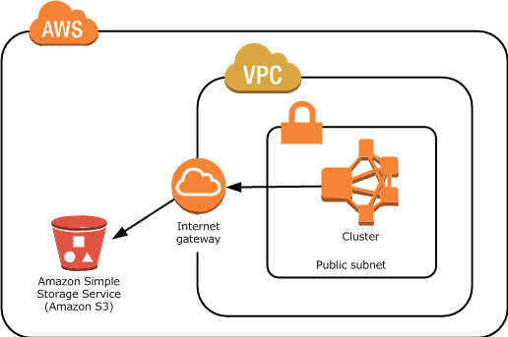
Рисунок 1.3 Схема підключення до сховища даних
- Amazon S3 це сервіс для зберігання даних в файлах. Зазначено, що надається безрозмірне простір для зберігання файлів розміром від 1 байта до 5 Терабайт.
- Файли зберігаються в окремих сховищах (bucket), в яких можна створювати директорії і піддиректорії.
- Бакети зберігаються в різних регіонах. Доступни наступні регіони: US, EU, Asia Pacific, Asia Pacific, South America та GovCloud (US).
- До Бакета можна застосовувати різного роду політики безпеки: робити їх приватними, публічними, а також розділяти права між користувачами. Наприклад, можна відкрити вебсайт:
bucketname.s3-website-us-east-1.amazonaws.com і зберігати там статичний контент.
- S3 може записувати запити і складати звіти в окремий Бакет. Це зручно при розслідуванні, коли багато користувачів / додатків мають доступ до сервісу.
- Завантаження, видалення та інші операції доступні за REST або SOAP, так само можливо шифрування каналу передачі даних з S3.
- Надається 99.99% гарантія цілісності і 99.99% гарантія доступності файлів в рік.
- S3 так само передбачає версійність файлів. Завжди можна відновити файл попередньої версії, тобто відкотитися до потрібного стану.
- Управління ведеться за допомогою веб інтерфейсу або командного рядка. [1]
Route53 - це хмарний DNS сервіс від Amazon. Практично самий звичайний сервіс імен, що відрізняється високою продуктивністю і ціною.
Однією з відмінних можливостей Route53 є його інтеграція з іншими сервісами AWS, такими як EC2 і балансувальник навантаження, S3 та інші.
Балансувальник навантаження не має статичної адреси, але має публічний DNS ім'я. Використовуючи сторонні сервіси, нам би доводилося використовувати CNAME записи, щоб посилатися на це ім'я, але в Route53 є спеціальний тип записів - ALIAS на балансувальник навантаження. Це дозволяє без пропагації використовувати повну функціональність балансувальника.
Так само інетересно, що можна скористатися WRR (Weighted Round Robin) записами, які дозволяють робити балансування навантаження на рівні DNS.
Управління Route53 здійснюється через консоль або через інструменти командного рядка. Так само існують кілька сторонніх сервісів, які, скажімо, більш наочно, ніж консоль, показують стан зон і дають більш зручну настройку. Конда в консолі не було возмоность управляти Route53, сервіси третіх осіб користувалися великою популярністю, я наприклад часто використовував для цих цілей.
Оплата проводиться за запити, які рахуються помільйонно.
Cloud Watch використовується для моніторингу здоров'я / стану переважно всіх сервісів AWS, включаючи стандартний моніторинг здоров'я серверів, доступність тих чи інших портів, сторадж, роботу СУБД, місце на S3 і дуже багато всяких інших чеків.
У Cloud Watch існує 3 типи станів - OK, ALARM і UNSUFFICIENT DATA. Назви говорять самі за себе: чек в стані ОК, в стані помилки або тривоги, а так само в невідомому стані. На їхні капітали можна налаштувати тригери, які будуть спрацьовувати під час зміни лічильника в цей стан. [2]

1.2 ПРОГРАМНА ЧАСТИНА

Kubernetes - це потужна система з відкритим кодом, спочатку розроблена компанією Google, для управління контейнерними додатками в кластеризованому середовищі. Його метою є надання кращих способів управління пов'язаними, розподіленими компонентами та послугами в різних інфраструктурах.
У цьому посібнику ми обговоримо деякі основні концепції "kubernetes". Ми поговоримо про архітектуру системи, про проблеми, які вона вирішує, і про модель, яку вона використовує для обробки контейнерних розгортань та масштабування.
"Kubernetes" на його базовому рівні - це система для запуску та координування контейнеризованих застосувань у скупченні машин. Ця платформа, призначена для повного управління життєвим циклом контейнерних додатків та послуг за допомогою методів, що забезпечують передбачуваність, масштабованість та високу доступність.
"Kubernetes" забезпечує інтерфейси та складні примітивні платформи, які дозволяють визначати та керувати вашими програмами з високими ступенями гнучкості, потужності та надійності.
Щоб зрозуміти, як "Kubernetes" може забезпечити ці можливості, корисно почути, як він розроблений та організований на високому рівні. "Kubernetes" можна візуалізувати як систему, побудовану в шарах, причому кожен верхній шар абстрагує складність, що знаходиться на нижчих рівнях. [3]
На її базі, "Kubernetes" об'єднує окремі фізичні або віртуальні машини в кластер, використовуючи спільну мережу для зв'язку між кожним сервером. Цей кластер - це фізична платформа, на якій настроюються всі компоненти, можливості та робочі навантаження "Kubernetes" .
Машини в кластері відіграють певну роль в екосистем. Один сервер (або невелика група в дуже доступних розгортаннях) функціонує як «мастер» сервер. Цей сервер служить шлюзом і мозком для інших, виставляючи API для користувачів і клієнтів, перевіряючи здоров'я інших серверів, вирішуючи, як краще розподілити та призначити роботу та організувати зв'язок між іншими компонентами. Майстер-сервер виступає в якості основної точки контакту з кластером і несе відповідальність за більшість централізованої логіки, яку забезпечує "Kubernetes" .
Інші машини в кластері позначені як вузли: сервери, відповідальні за прийняття та виконання робочих навантажень із використанням локальних та зовнішніх ресурсів. Щоб допомогти в ізоляції, керуванні та гнучкості, "Kubernetes" запускає додатки та послуги контейнери, тому кожен вузол повинен бути обладнаний терміном виконання (наприклад, "Docker"). Вузол отримує інструкції з роботи з головного сервера і відповідно створює або знищує контейнери, коригуючи правила мережі для правильного маршрутизації та пересилання трафіку.
Як згадувалося вище, програми та служби самі по собі працюють на кластері в контейнерах. Основні компоненти переконаються, що бажаний стан програми відповідає дійсному стану кластера. Користувачі взаємодіють із кластером, спілкуючись з основним сервером API безпосередньо або з клієнтами та бібліотеками.Щоб запустити програму або службу, в JSON або YAML подано декларативний план, який визначає, що потрібно створити та як його слід керувати. Потім майстер-сервер приймає план і визначає, як запустити його в інфраструктуру, вивчивши вимоги та поточний стан системи. Ця група користувальницьких додатків, запущених відповідно до певного плану, являє собою остаточний шар "Kubernetes".
Як ми вже описали вище, майстер-сервер діє як основна контрольна площина кластерів "Kubernetes". Він слугує основним контактним пунктом для адміністраторів та користувачів, а також надає безліч кластерних систем для відносно непростих вузлів робочого. В цілому, компоненти на головному сервері працюють разом для прийому користувацьких запитів, визначення найкращих способів планування контейнерів робочого навантаження, автентифікації клієнтів та вузлів, налаштування мережі кластерів та управління масштабуванням та перевіркою обов'язків для перевірки.
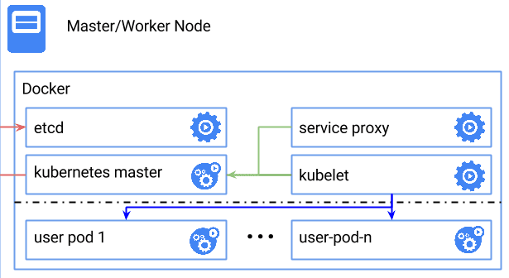
Рисунок 1.4 Схема зв’язків між сервісами «Кубернетес»
Ці компоненти можуть бути встановлені на одній машині або розподілені між кількома серверами. Ми розглянемо кожен з окремих компонентів, пов'язаних із головними серверами, у цьому розділі.
Однією з фундаментальних компонентів, які потрібна функція Kubernetes, є універсальний магазин для налаштування. Проект «еtсd» , розроблений командою CoreOS, - це легкий, розподілене сховище даних виду ключ\значення, яке може бути налаштоване на пропуск по кільком вузлам.
Кубернетес використовує це сховище для зберігання даних конфігурації, до яких може отримати доступ кожен з вузлів кластера. Це може бути використано для виявлення сервісу, а також може допомогти компонентам налаштовувати або переналаштувати себе відповідно до найсучаснішої інформації. Він також допомагає підтримувати кластерний стан з такими функціями, як вибори лідерів та розподілені блокування. Забезпечуючи простий HTTP / JSON API, інтерфейс для налаштування або отримання значень дуже прямий.
Як і більшість інших компонентів в контрольній площині, сховище може бути налаштоване на одному головному сервері або, у виробничих сценаріях, розподілений між кількома машинами. Єдина вимога полягає в тому, щоб бути доступною для кожної з машин Kubernetes.
Одним з найважливіших майстер-сервісів є сервер API. Це головна точка управління всього кластера, оскільки це дозволяє користувачеві налаштовувати робочі навантаження та організаційні підрозділи Kubernetes. Він також несе відповідальність за переконання, що тощо Магазин і сервісні деталі розгорнутих контейнерів узгоджені. Він діє як міст між різними компонентами для підтримки здоров'я кластерів та поширення інформації та команд.
Сервер API реалізує інтерфейс RESTful, що означає, що багато різних інструментів і бібліотек можуть легко з ним спілкуватися. Клієнт викликав kubelet доступний як типовий метод взаємодії з кластером Kubernetes з локального комп'ютера.
Менеджер контролера є загальною службою, яка має багато обов'язків. В першу чергу, він керує різними контролерами, які регулюють стан кластера, керують робочими навантаженнями та виконують рутинні завдання. Наприклад, контролер реплікації гарантує, що кількість реплік (ідентичних копій), визначених для вузла, відповідає кількості, яка наразі використовується в кластері. Деталі цих операцій зберігаються в «etcd» , де диспетчер-контролер стежить за змінами через сервер API. [4]
Коли відбуваються зміни - контролер зчитує нову інформацію та реалізує процедуру, яка виконує бажану дію. Це може включати масштабування програми вгору або вниз, коригувати кінцеві точки тощо.
Процес, який фактично призначає робочі навантаження конкретним вузлам у кластері, є планувальником. Ця служба читається в робочих вимогах робочого навантаження, аналізує поточне середовище інфраструктури та розміщує роботу на прийнятному вузлі або вузлах.
Планувальник відповідає за відстеження доступних можливостей кожного хоста, щоб переконатися, що робочі навантаження не заплановані, перевищуючи доступні ресурси. Планувальник повинен знати сумарну ємність, а також ресурси, вже розподілені на існуючі навантаження на кожному сервері.
Kubernetes може бути розгорнутим в різних середовищах і може взаємодіяти з різними постачальниками інфраструктури для розуміння та управління станом ресурсів у кластері. Хоча програма Kubernetes працює з загальними уявленнями про ресурси, як приєднане сховище та балансувальники навантаження, потрібен спосіб їх накладання на фактичні ресурси, надані неоднорідними постачальниками хмар.
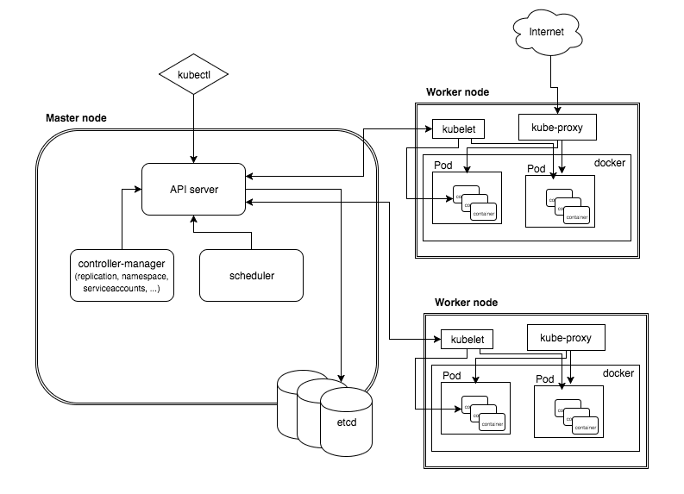
Рисунок 1.5 Детальна схема зв’язку між сервісами у мережі «Кубернетес»
Менеджери хмарних контролерів працюють як клей, який дозволяє Kubernetes взаємодіяти постачальникам з різними можливостями, функціями та інтерфейсами, зберігаючи відносно загальні конструкції всередині. Це дозволяє Kubernetes оновлювати свою інформацію про стан відповідно до інформації, отриманої від постачальника хмар, налаштовувати обласні ресурси, оскільки необхідні зміни в системі, а також створювати та використовувати додаткові хмарні сервіси для задоволення вимог до роботи, що надходять до кластера.
У Kubernetes серверів, які виконують роботу за допомогою контейнерів, відомі як вузли. Сервери вузлів мають кілька вимог, необхідних для спілкування з основними компонентами, налаштування контейнерної мережі та запуску фактичних навантажень, призначених їм.
Перший компонент, який повинен мати кожен вузол, - це час виконання контейнера. Як правило, ця вимога задовольняється встановленням та запуском Docker.
Runtime контейнера відповідає за запуск та управління контейнерами, застосування яких інкапсульовано в порівняно ізольованому, але легкому операційному середовищі. Кожна одиниця роботи на кластері, на її базовому рівні, реалізується як один або більше контейнерів, які повинні бути розгорнуті. Runtime контейнера на кожному вузлі є компонентом, який, запускає контейнери, визначені в робочих навантаженнях, переданих у кластер.
Основною контактною точкою для кожного вузла з кластерною групою є невелика служба kubelet. Ця служба несе відповідальність за передачу інформації на сервіси контрольної площі і з неї, а також взаємодію з тощо зберігати читати дані конфігурації або написати нові значення.
Kubelet зв'язується з основними компонентами для автентифікації кластера та отримання команд і роботи. Робота надходить у вигляді маніфестів, які визначають робоче навантаження та робочі параметри. Kubelet потім бере на себе відповідальність за підтримання стану роботи на сервері вузлів.Він контролює час виконання контейнера для запуску або знищення контейнерів за необхідності.
Для управління індивідуальними підмережами підмережі та надання послуг доступним для інших компонентів на кожному сервері вузлів запускається невелика проксі служба kube-proxy.
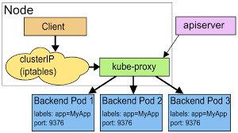
Рисунок 1.6 Принципова схема роботи «куб-проксі» сервісу
Цей процес пересилає запити до правильних контейнерів, може зробити первісне балансування навантаження, і, як правило, несе відповідальність за забезпечення передбачуваності та доступності ізольованого мережевого середовища.
Хоча контейнери є основним механізмом, який використовується для розгортання додатків, Kubernetes використовує додаткові шари абстракції над інтерфейсом контейнера, щоб забезпечити масштабування, стійкість і функції керування життєвим циклом. Замість того, щоб керувати контейнерами безпосередньо, користувачі визначають і взаємодіють з екземплярами, що складаються з різних примітивів, наданих об'єктною моделлю Kubernetes. Ми розглянемо різні типи об'єктів, які можна використовувати для визначення цих робочих навантажень нижче.
Pod є основною одиницею, з якою займаються "Кубернетис". Самі контейнери не призначені для хостів. Замість цього один або кілька з'єднаних контейнерів інкапсулюються в об'єкт, який називається Pod.
Pod взагалі представляє собою один або більше контейнерів, які слід контролювати як одну програму. Вони складаються з контейнерів, які працюють тісно разом, поділяють життєвий цикл і завжди повинні бути знаходитись на одному й тому ж вузлі. Вони управляються цілковито як одиниця і діляться їх середовищем, обсягами та IP-простором. Незважаючи на їх контейнеризовану реалізацію, ви, як правило, повинні думати про Pod як єдиний, монолітний додаток, для того, щоб краще зрозуміти, як кластер керуватиме ресурсами та плануванням. [5]
Як правило, стручки складаються з основного контейнера, який задовольняє загальну мету робочого навантаження, а також, можливо, деяких допоміжних контейнерів, що полегшують суміжні завдання. Це програми, які отримують вигоду від запуску та керування у власних контейнерах, але тісно пов'язані з основною програмою. Наприклад, в pod може міститися один контейнер, що запускає первинний сервер додатків, і контейнер-помічник, який знімає файли на загальну файлову систему, коли зміни виявляються в зовнішньому сховищі. Горизонтальне масштабування, як правило, не рекомендується на рівні pod, тому що є й інші об'єкти вищого рівня, більш відповідні для завдання.
Як правило, користувачі не повинні самостійно керувати дублями, оскільки вони не надають деяких функцій, які зазвичай потрібні в додатках (наприклад, удосконалене управління життєвим циклом та масштабування). Натомість користувачам пропонується працювати з об'єктами більш високого рівня, які використовують шаблони струн або шаблонів як базові компоненти, але реалізують додаткові функції.
Часто, коли ви працюєте з Kubernetes, замість того, щоб працювати з окремими стручками, ви будете керувати групами однакових, повторюваних стручок. Вони створені з шаблонів шаблонів і можуть бути горизонтально масштабовані контролерами, відомими як контролери реплікації та набори реплікації.
Контролер реплікацій є об'єктом, який визначає шаблон підпорядкування та прозводить контроль параметрів, щоб масштабувати ідентичні репліки горизонтально, збільшивши або зменшивши кількість працюючих копій. Це простий спосіб розподілити навантаження та збільшення доступності в межах Kubernetes. Контролер реплікацй знає, як створювати нові контейнери, якщо це необхідно, оскільки шаблон, який дуже нагадує шаблон для pod, вбудовується в конфігурацію контролера реплікації.
Контролер реплікації несе відповідальність за те, щоб кількість pod, розміщених у кластері, відповідала кількості pod в його конфігурації. Якщо балансувальник або основний хост не відповідає, тоді контролер запускає нові pod для компенсації. Якщо кількість реплік у конфігурації контролера змінюється, контролер або запускає контейнер або вбиває його, щоб відповідати потрібній кількості. Контролери реплікації також можуть виконувати прокатні оновлення для переміщення наборів підказок до нової версії один за одним, мінімізуючи вплив на доступність додатків.
Комплекти реплікації є ітерацією конструкції контролера реплікації з більшою гнучкістю в тому, як контролер визначає стручки, призначені для керування. Набори реплікації починають замінювати контролери реплікації завдяки їхнім більшим можливостям вибору репліки, однак вони не здатні виконувати оновлення для циклу бекендалів до нової версії, як може контролери реплікації. Замість цього, набори реплікації призначені для використання всередині додаткових блоків вищого рівня, які забезпечують цю функціональність. [10]

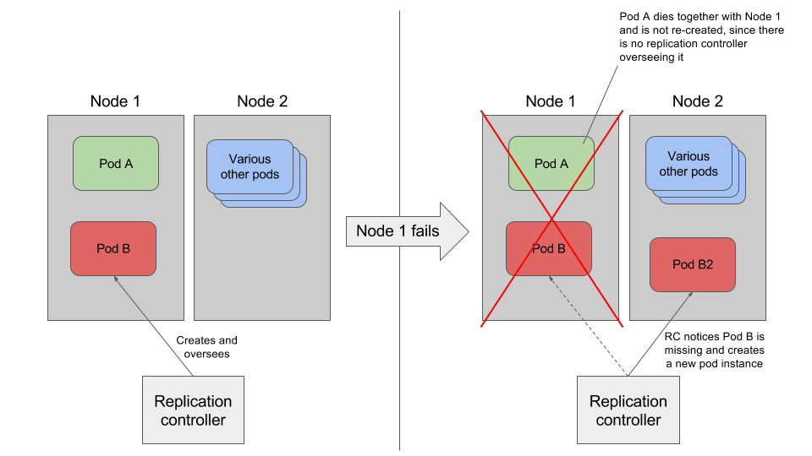
Рисунок 1.7 Принципова схема роботи контролера реплікацій
Як стручки, як контролери реплікації, так і комплекти реплікації рідко використовують одиниці, з якими ви будете безпосередньо працювати. Хоча вони грунтуються на дизайні підошви, щоб додати горизонтальне масштабування та гарантії надійності, їм не вистачає деяких тонкозернистих можливостей керування життєвим циклом у складних об'єктах.
Deployment є однією з найпоширеніших робочих служб для безпосереднього управління. Deployment використовують комплекти реплікації як будівельний блок, додаючи гнучку функцію керування життєвим циклом.
Хоча deployment, побудовані за допомогою комплектів реплікацій, можуть збігатися з функціональними можливостями, що пропонуються контролерами реплікації, розгортання вирішують багато точок болю, які існували при реалізації зворотних оновлень. Під час оновлення програм з контролерами реплікації користувачі повинні надіслати план для нового контролера реплікації, який замінить поточний контролер. Використовуючи контролери реплікації, завдання, такі як історія відстеження, відновлення мережевих збоїв під час оновлення та відкат поганих змін, важко або залишити як відповідальність користувача. Deployment - об'єкт високого рівня, призначений для полегшення керування життєвим циклом реплікованих стручків. Розгортання можна легко змінити, змінюючи конфігурацію, і Kubernetes буде коригувати набори репліки, керувати переходами між різними версіями додатків та, необов'язково, автоматично зберігати історію подій і скасувати можливості. Через ці можливості розгортання, ймовірно, буде типом об'єкта Kubernetes, з яким ви найчастіше працюєте.тНа сьогоднішній день описані робочі контролери передбачають довготривалий життєвий цикл служб. Окрім робочих навантажень, які можна запустити в кластері, Kubernetes пропонує ряд інших абстракцій, які допоможуть вам керувати вашими програмами, керувати мережею та увімкнути наполегливість.
1.2 Програмна частина
HERO Cloud (віртуальне програмне забезпечення) - це перевірене віртуальне програмне рішення, що перетворюється на транскодування, яке забезпечує якість та продуктивність за витратами, що забезпечує легку рентабельність інвестицій у інвестиції в основне обладнання або у рішення з низькими витратами. Використовуючи перевагу HERO VS у користувачів хмар, користувачі можуть перекодувати свої відеофайли за низькою вартістю обробки з високою якістю та низьким бітрейтом для додаткової економії витрат на розподіл.
Платформа віртуального програмного забезпечення HERO працює на приватній хмарі та є економічно ефективним рішенням для телерадіомовників, дистриб'юторів вмісту які прагнуть монетизувати зростаючі можливості відео в Інтернеті, але стурбовані витратами на впровадження послуг та ризиком інвестування. у капіталі, який стає застарілим протягом одного року, коли змінюються стандарти.
Хмарні обчислення змінюють спосіб, яким ми думаємо про технології. Cloud - це комп'ютерна модель, що надає веб-програмне забезпечення, проміжне програмне забезпечення та обчислювальні ресурси за запитом. Розгортаючи технологію як службу, користувачі отримують доступ лише до ресурсів, які їм потрібні для певного завдання. Це не дозволяє вам платити за незалежні обчислювальні ресурси. Хмарні обчислення можуть також виходити за рамки економії коштів, дозволяючи користувачам отримати доступ до найновіших програм та інфраструктурних пропозицій для сприяння інноваціям бізнесу.
Основна перевага використання областей для обробки відео полягає в тому, що, оскільки попит на них може бути виділений більше ресурсів, а при низькому попиті ресурси не сидять вільно. Це стандартний сценарій заробітку. Ще однією перевагою обробки в хмарі є те, що рівень пріоритету роботи може бути встановлений таким чином, що для більш пріоритетних завдань можна виділити більше ресурсів обробки, щоб робота була виконана швидше, а завдання з нижчим пріоритетом можуть бути розподілені менш ресурсами і можуть бути оброблені протягом ночі. Це означає, що компанія може оцінити потребу в порівнянні з витратами та приймати бізнес-рішення з найбільш економічно ефективного способу монетизації своїх відео-активів.
Послуги перекодування у хмарі дозволяють дистриб'юторам контенту розширювати свою клієнтську базу і забезпечують надходження з першого дня, оскільки вони просто покривають витрати, як попит на робочі місця, так і сервісні послуги для своїх клієнтів, що створює позитивний грошовий потік, а не інвестування в основне обладнання. [6]
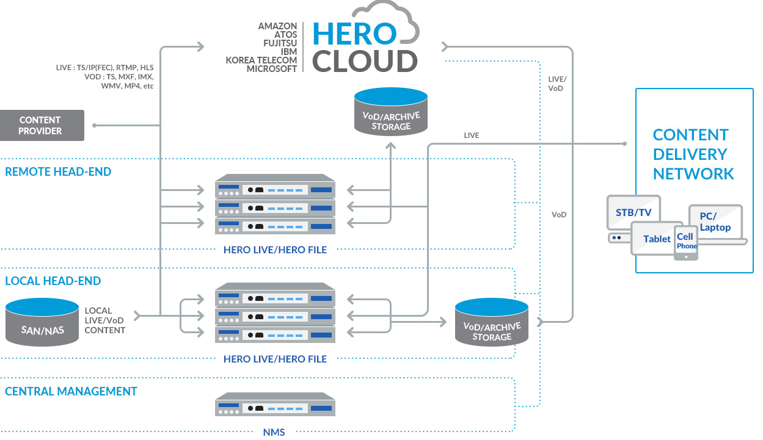
Рисунок 1.7 Схема роботи програмного забеспечення для декодування медіаконтенту

1.3. КЛАСТЕРИЗАЦІЯ

1.3.1 Поняття кластеризації

Класифікація - найбільш проста і поширена задача. В результаті рішення задачі класифікації виявляються ознаки, які характеризують групи об'єктів досліджуваного набору даних - класи; за цими ознаками новий об'єкт можна віднести до того чи іншого класу.
Кластеризація - це автоматичне розбиття елементів деякої множини на групи в залежності від їх схожості. Синонімами терміна "кластеризація" є "автоматичнакласифікація", "навчання без вчителя" і "таксономія".
Завдання кластеризації подібна до завданням класифікації, є її логічним продовженням, але її відмінність в тому, що класи досліджуваного набору даних заздалегідь не визначені. Таким чином до ластерізація призначена для розбиття сукупності об'єктів на однорідні групи (кластери або класи). Якщо дані вибірки уявити як точки в просторі ознак, то задача кластеризації зводиться до визначення "згущень точок".
Метою кластеризації є пошук існуючих структур.
Кластеризація є описової процедурою, вона не робить ніяких статистичних висновків, але дає можливість провести розвідувальний аналіз і вивчити "структуру даних".
Саме поняття "кластер" визначено неоднозначно: в кожному дослідженні свої "кластери". Перекладається поняття кластер як "скупчення", "гроно". У штучних нейронних мережах під поняттям кластер розуміється підмножина «близьких один до одного» об'єктів з безлічі векторів характеристик. Отже, кластер можна охарактеризувати як групу об'єктів, що мають спільні властивості. [7]
Характеристиками кластера можна назвати дві ознаки:
- внутрішня однорідність;
- зовнішня ізольованість.
У таблиці 1.3.1 наведено порівняння деяких параметрів завдань класифікації та кластеризації.

Таблиця 1.3.1
Порівняння класифікації та кластеризації
характеристика | Класифікація | кластеризація
контрольованість навчання | контрольоване навчання | неконтрольоване навчання
стратегія | Навчання з вчителем | Навчання без вчителя
Наявність позначки класу | Навчальна множина супроводжується міткою, яка вказує клас, до якого належить спостереження | Мітки класу навчальної множини невідомі
Підстава для класифікації | Нові дані класифікуються на підставі навчальної множини | Дано безліч даних з метою встановлення існування класів або кластерів даних

На рисунку 1.3.1 схематично представлені завдання класифікації і кластеризації

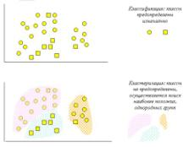
Рисунок 1.3.1 - Порівняння задач класифікації та кластеризації

Кластери можуть бути непересічними, або ексклюзивними, і пересічними. Схематичне зображення непересічних і пересічних кластерів дано на рисунку 1.3.2
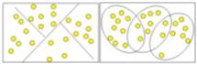
Рисунок 1.3.2 - Непересічні і пересічні кластери

1.3.2 Процес кластеризації

Процес кластеризації залежить від обраного методу і майже завжди є ітеративним. Він може стати захоплюючим процесом і включати безліч експериментів з вибору різноманітних параметрів, наприклад, заходи відстані, типу стандартизації змінних, кількості кластерів і т.д. Однак експерименти не повинні бути самоціллю - адже кінцевою метою кластеризації є отримання змістовних відомостей про структуру досліджуваних даних. Отримані результати вимагають подальшої інтерпретації, дослідження і вивчення властивостей і характеристик об'єктів для можливості точного опису сформованих кластерів. [9]

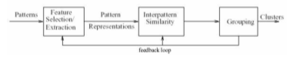
Рисунок 1.3.1 - Загальна схема кластеризації

Кластеризація даних включає в себе наступні етапи:
а) Виділення характеристик.
Для початку необхідно вибрати властивості, які характеризують наші об'єкти, ними можуть бути кількісні характеристики (координати, інтервали ...), якісні характеристики (колір, статус, військове звання ...) і т.д. Потім варто спробувати зменшити розмірність простору характеристичних векторів, тобто виділити найбільш важливі властивості об'єктів. Зменшення розмірності прискорює процес кластеризації і в ряді випадків дозволяє візуально оцінювати результати. Виділеніхарактеристики варто нормалізувати. Далі всі об'єкти представляються у вигляді характеристичних векторів. Ми будемо повністю ототожнювати об'єкт з його характеристичним вектором.
б) Визначення метрики.
Наступним етапом кластеризації є вибір метрики, по якій ми будемо визначати близькість об'єктів. Метрика вибирається залежно від:
- простору, в якому розташовані об'єкти;
- неявних характеристик кластерів.
Наприклад, якщо всі координати об'єкта безупинні і речовинні, а кластера повинні представляти собою щось на кшталт гіперсферу, то використовується класична евклидова метрика (насправді, найчастіше так і є):

. (1.3.1)

в) Представлення результатів.

Результати кластеризації повинні бути представлені в зручному для обробки вигляді, щоб здійснити оцінку якості кластеризації. Зазвичай використовується один з наступних способів:
- уявлення кластерів центроїдами;
- уявлення кластерів набором характерних точок;
- уявлення кластерів їх обмеженнями.

Рисунок 1.3.2 - Способи подання кластерів
Оцінка якості кластеризації може бути проведена на основі наступних процедур:
- ручна перевірка;
- встановлення контрольних точок і перевірка на отриманих кластерах;
- визначення стабільності кластеризації шляхом додавання в модель нових змінних;
- створення і порівняння кластерів з використанням різних методів.
Різні методи кластеризації можуть створювати різні кластери, і це є нормальним явищем. Однак створення подібних кластерів різними методами вказує на правильність кластеризації.

1.4 Алгоритми кластеризації

Слід зазначити, що в результаті застосування різних методів кластерного аналізу можуть бути отримані кластери різної форми. Наприклад, можливі кластери"ланцюжка" типу, коли кластери представлені довгими "ланцюжками", кластери подовженої форми і т.д., а деякі методи можуть створювати кластери довільної форми. Різні методи можуть прагнути створювати кластери певних розмірів (наприклад, малих або великих), або припускати в наборі даних наявність кластеріврізного розміру. Деякі методи кластерного аналізу особливо чутливі до шумів або викидів, інші - менш. В результаті застосування різних методів кластеризаціїможуть бути отримані неоднакові результати, це нормально і є особливістю роботи того чи іншого алгоритму. Дані особливості слід враховувати при виборі методукластеризації. На сьогоднішній день розроблено більше сотні різних алгоритмів кластеризації.
Класифікувати алгоритми можна наступним чином:
- будують «знизу вгору» і «зверху вниз»;
- монотетіческіе і політетіческіе;
- непересічні і нечіткі;
- детерміновані і стохастичні;
- потокові (про nline) і не потокові;
- залежать і не залежать від порядку розгляду об'єктів.

Рисунок 1.4.1 - Класифікація алгоритмів кластеризації

Далі будуть розглянуті основні алгоритми кластеризації.

1.4.1 Ієрархічні алгоритми
Результатом роботи ієрархічних алгоритмів є дендограмм (ієрархія), що дозволяє розбити вихідне безліч об'єктів на будь-яке число кластерів. Два найбільш популярних алгоритму, обидва будують розбиття «знизу вгору»:
  - single - link - на кожному кроці об'єднує два кластери з найменшою відстанню між двома будь-якими представниками;
  - complete - link - на кожному кроці об'єднує два кластери з найменшою відстанню між двома найбільш віддаленими представниками. [10]

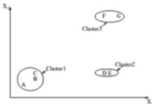
Рисунок 1.4.1.1 - Приклад single - link алгоритму

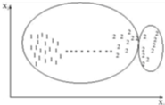
Рисунок 1.4.1.2 - Приклад complete - link алгоритму

1.4.2 k - Means алгоритм
Даний алгоритм складається з наступних кроків:
1. Випадково вибрати k точок, які є початковими координатами «центрами мас» кластерів (будь-які k з n об'єктів, або взагалі k випадкових точок).
2. Віднести кожен об'єкт до кластеру з найближчим «центром мас».
3. Перерахувати «центримас» кластерів відповідно до поточного членства.
4. Якщо критерій зупинки не задоволений, повернутися до кроку 2.
Як критерій зупинки зазвичай вибирають один з двох: відсутність переходу об'єктів з кластера в кластер на кроці 2 або мінімальна зміна среднеквадратической помилки.
Алгоритм чутливий до початкового вибору «центр мас».

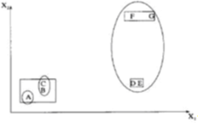
Рисунок 1.4.2.1 - Приклад k - Means алгоритму

1.4.3 Мінімальна покриває дерево
Даний метод виробляє ієрархічну кластеризацію «зверху вниз». Спочатку всі об'єкти поміщаються в один кластер, потім на кожному кроці один з кластерів розбивається на два, так щоб відстань між ними було максимальним.

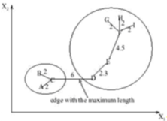
Рисунок 1.4.3.1 - Приклад алгоритму мінімального покриває дерева

1.4.4 Метод найближчого сусіда
Цей метод є одним з найстаріших методів кластеризації. Він був створений в 1978 році. Він простий і найменш оптимальний з усіх представлених.
Для кожного об'єкта поза кластера робимо наступне:
1. Знаходимо його найближчого сусіда, кластер якого визначено.
2. Якщо відстань до цього сусіда менше порога, то відносимо його в той же кластер. Інакше з розглянутого об'єкта створюється ще один кластер.
Далі розглядається результат і при необхідності збільшується поріг, наприклад, якщо багато кластерів з одного об'єкта. [11]

1.4.5 Алгоритм нечіткої кластеризації
Чітка (непересічна) кластеризація - кластеризація, яка кожен з відносить тільки до одного кластеру.
Нечітка кластеризація - кластеризація, при якій для кожного з визначається . - дійсне значення, що показує ступінь приналежності до кластеруj.
Алгоритм нечіткої кластеризації такий:
1. Вибрати початкове нечітке розбиття об'єктів на n кластерів шляхом вибору матриці приналежності розміру . зазвичай .
2. Використовуючи матрицю U, знайти значення критерію нечіткої помилки. наприклад,

, (1.4.5.1)

де - «центр мас» нечіткого кластера k,

. (1.4.5.2)

3. перегрупуватися об'єкти з метою зменшення цього значення критерію нечіткої помилки.
4. Повертатися до пункту 2 доти, поки зміни матриці не стануть значними.

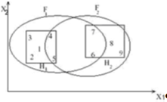
Рисунок 1.4.5.1 - Приклад алгоритму нечіткої кластеризації

1.4.6 Застосування нейронних мереж
Часом для вирішення завдань кластеризації доцільно використовувати нейронні мережі. У даного підходу є р я д особливостей:
- штучні нейронні мережі легко працюють в розподілених системах з великою параллелизация в силу своєї природи;
- оскільки штучні нейронні мережі підлаштовують свої вагові коефіцієнти, грунтуючись на вихідних даних, це допомагає зробити вибір значущих характеристик менш суб'єктивним.
Існує маса ІНС, наприклад, персептрон, радіально-базисні мережі, LVQ-мережі, які самоорганізуються карти Кохонена, які можна використовувати для вирішення завдання кластеризації. Але найбільш краще себе зарекомендувала мережу із застосуванням систем, що самоорганізуються карт Кохонена, яка і обрана для розгляду в даному дипломному проекті.

1.4.7 генетичні алгоритми
Це алгоритм, який використовується для вирішення завдань оптимізації та моделювання шляхом випадкового підбору, комбінування і варіації шуканих параметрів з використанням механізмів, що нагадують біологічну еволюцію. Є різновидом еволюційних обчислень. Відмінною особливістю генетичного алгоритму є акцент на використання оператора «схрещування», який виробляє операцію рекомбінації рішень-кандидатів, роль якої аналогічна ролі схрещування в живій природі. [12]
Завдання формалізується таким чином, щоб її рішення могло бути закодовано у вигляді вектора ( «генотипу») генів. Де кожен ген може бути бітом, числом або якимось іншим об'єктом. У класичних реалізаціях ГА передбачається, що генотип має фіксовану довжину. Однак існують варіації ГА, вільні від цього обмеження.
Загальна схема такого підходу:
1. Вибрати початкову випадкову популяцію безлічі рішень і отримати оцінку якості для кожного рішення (зазвичай вона пропорційна ).
2. Створити та оцінити наступну популяцію рішень, використовуючи еволюційні оператори: оператор вибору - з великою ймовірністю віддає перевагу хорошій рішення; оператор рекомбінації (зазвичай це «кросовер») - створює нове рішення на основі рекомбінації з існуючих; оператор мутації - створює нове рішення на основі випадкового незначної зміни одного з існуючих рішень.
3. Повторювати крок 2 до отримання потрібного результату.
Головним достоїнством генетичних алгоритмів в даному застосуванні є те, що вони шукають глобальне оптимальне рішення. Більшість популярних алгоритмів оптимізації вибирають початкове рішення, яке потім змінюється в ту або іншу сторону. Таким чином виходить гарне розбиття, але не завжди найоптимальніше.Оператори рекомбінації і мутації дозволяють отримати рішення, сильно не схоже на оригінал - таким чином здійснюється глобальний пошук. [13]

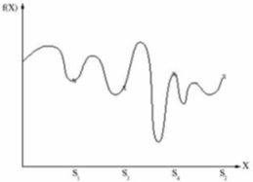
Рисунок 1.4.7.1 - Приклад генетичного алгоритму

1.5 Застосування кластеризації

Кластерний аналіз застосовується в різних областях. Він корисний, коли потрібно класифікувати велику кількість інформації, наприклад, огляд багатьох опублікованих досліджень, що проводяться за допомогою кластерного аналізу.
Найбільше застосування кластеризация спочатку отримала в таких науках як біологія, антропологія, психологія. Для вирішення економічних завданькластеризация тривалий час мало використовувалася через специфіку економічних даних і явищ. Так, в медицині використовується кластеризація захворювань, лікування захворювань або їх симптомів, а також таксономія пацієнтів, препаратів і т.д. В археології встановлюються таксономії кам'яних споруд і древніх об'єктів і т.д. У менеджменті прикладом завдання кластеризації буде розбиття персоналу на різні групи, класифікація споживачів і постачальників, виявлення схожих виробничих ситуацій, при яких виникає шлюб. У соціології завдання кластеризації - розбиття респондентів на однорідні групи. У маркетингових дослідженнях кластерний аналіз застосовується досить широко - як в теоретичних дослідженнях, так і практикуючими маркетологами, вирішальними проблеми угруповання різних об'єктів. При цьому вирішуються питання про групи клієнтів, продуктів і т.д.
Так, однією з найбільш важливих завдань при застосуванні кластерного аналізу в маркетингових дослідженнях є аналіз поведінки споживача, а саме: групування споживачів в однорідні класи для отримання максимально повного уявлення про поведінку клієнта з кожної групи і про фактори, що впливають на його поведінку. Важливим завданням, яку може вирішити кластерний аналіз, є позиціонування, тобто визначення ніші, в якій слід позиціонувати новий продукт, пропонований на ринку. В результаті застосування кластерного аналізу будується карта, по якій можна визначити рівень конкуренції в різних сегментах ринку і відповідні характеристики товару для можливості попадання в цей сегмент. За допомогою аналізу такої карти можливе визначення нових, незайнятих ніш на ринку,в яких можна пропонувати існуючі товари або розробляти нові.
Кластерний аналіз також може бути зручний, наприклад, для аналізу клієнтів компанії. Для цього всі клієнти групуються в кластери , і для кожного кластера виробляється індивідуальна політика. Такий підхід дозволяє істотно скоротити об'єкти аналізу, і, в той же час, індивідуально підійти до кожної групи клієнтів. [14]
Таким чином, кластеризація, по-перше, застосуються для аналізу даних (спрощення роботи з інформацією, візуалізація даних). Використання кластеризації спрощує роботу з інформацією, так як:
- досить працювати з k представниками кластерів;
- легко знайти «схожі» об'єкти - такий пошук застосовується в ряді пошукових движків;
- відбувається автоматичне побудова каталогів ;
- наочне уявлення кластерів дозволяє зрозуміти структуру безлічі об'єктів в просторі.
По-друге, для угруповання і розпізнавання об'єктів. Для розпізнавання образів характерно:
- побудова кластерів на основі великого набору навчальних даних;
- присвоєння кожному з кластерів відповідної мітки;
- асоціювання кожного об'єкта, отриманого на вхід алгоритму розпізнавання, з міткою відповідного кластера.
Для угруповання об'єктів характерно:
- сегментація зображень
- зменшення кількості інформації
По-третє, для вилучення та пошуку інформації, побудови зручних класифікаторів. Витяг і пошук інформації можна розглянути на прикладі книг в бібліотеці. Це найбільш відома система не автоматичної класифікації - LCC ( Library of Congress Classification ):
- мітка Q означає книги з науки;
- підклас QA - книги з математики;
- мітки з QA 76 до QA 76.8 - книги з теоретичної інформатики.
Проблемами такий класифікація є те, що іноді класифікація відстає від швидкого розвитку деяких областей науки, а також можливість віднести кожну книгу тільки до однієї категорії. Однак в цьому випадку приходить на допомогу автоматична кластеризація з нечітким розбиттям на групи, що вирішує проблему однієї категорії, також нові кластера виростають одночасно з розвитком тієї чи іншої галузі науки.

РОЗДІЛ 2 МАТЕМАТИЧНИЙ ОПИС СИСТЕМИ ПОТОКОВОЇ ПЕРЕДАЧІ ДАНИХ ЯК ОБ’ЄКТУ УПРАВЛІННЯ

2.1 Мережа Кохонена

Мережа Кохонена - це одна з різновидів нейронних мереж, які використовують неконтрольоване навчання. При такому навчанні навчальна множина складається лише з значень вхідних змінних, в процесі навчання немає порівнювання виходів нейронів з еталонними значеннями. Можна сказати, що така мережа вчиться розуміти структуру даних.
Ідея мережі Кохонена належить фінському вченому Тойво Кохоненом (1982 рік). Основний принцип роботи мереж - введення в правило навчання нейрона інформації щодо його розташування.
В основі ідеї мережі Кохонена лежить аналогія з властивостями людського мозку. Кора головного мозку людини є плоский лист і згорнута складками. Таким чином, можна сказати, що вона має певні топологічними властивостями (ділянки, відповідальні за близькі частини тіла, примикають один до одного і все зображення людського тіла відображається на цю двовимірну поверхню). У багатьох моделях ІНС вирішальну роль відіграють зв'язки між нейронами, які визначаються ваговими коефіцієнтами і вказують місце нейрона в мережі. Однак в біологічних системах, на приклад, таких як мозок, сусідні нейрони, отримуючи аналогічні вхідні сигнали, реагують на них подібним чином, т. Е. Групуються, утворюючи деякі області. Оскільки при обробці багатовимірного вхідного образу здійснюється його проектування на область меншої розмірності зі збереженням його топології, часто подібні мережі називають картами (self-organizing feature map). У таких мережах істотним є облік взаємного розташування нейронів одного шару. [15]
Мережа Кохонена (самоорганізована карта) відноситься до самоорганизующимся мереж, які під час вступу вхідних сигналів, на відміну від мереж, що використовують навчання з учителем, не отримують інформацію щодо бажаного вихідному сигналі. У зв'язку з цим неможливо сформувати критерій настройки, заснований на неузгодженості реальних і необхідних вихідних сигналів ІНС, тому вагові параметри мережі коригують, виходячи з інших міркувань. Всі пропоновані вхідні сигнали з заданої навчальної множини самоорганізована мережу в процесі навчання розділяє на класи, будуючи так звані топологічні карти.

2.1 Структура мережі Кохонена

Мережа Кохонена використовує наступну модель (рис унок 2.1): мережа складається з М нейронів, що утворюють прямокутну решітку на площині - шар.

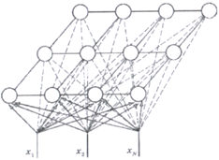
Рисунок 2.1 - Модель мережі Кохонена

До нейронам, розташованим в одному шарі, що представляє собою двовимірну площину, підходять нервові волокна, по яких надходить N-мірний вхідний сигнал. Кожен нейрон характеризується своїм становищем в шарі і ваговим коефіцієнтом. Положення нейронів, в свою чергу, характеризується деякою метрикою і визначається топологією шару, при якій сусідні нейрони під час навчання впливають один на одного сильніше, ніж розташовані далі. Кожен нейрон утворює зважену суму вхідних сигналів з , Якщо синапси прискорюють, і - якщо гальмують. Наявність зв'язків між нейронами призводить до того, що при порушенні одного з них можна обчислити збудження інших нейронів в шарі, причому це збудження зі збільшенням відстані від порушеної нейрона зменшується. Тому центр виникає реакції шару на отримане подразнення відповідає місцю розташування порушеної нейрона. Зміна вхідного навчального сигналу призводить до максимального порушення іншого нейрона і відповідно - до іншої реакції шару. Мережа Кохонена може розглядатися як подальший розвиток LVQ (Learning VectorQuantization). Відмінність їх полягає в способах навчання. [16]

2.2 Навчання мережі Кохонена

Мережа Кохонена, на відміну від багатошарової нейронної мережі, дуже проста; вона являє собою два прошарки: вхідний і вихідний. Елементи карти розташовуються в деякому просторі, як правило, двовимірному.
Мережа Кохонена навчається методом послідовних наближень. В процесі навчання таких мереж на входи подаються дані, але мережу при цьому підлаштовується не під еталонне значення виходу, а під закономірності у вхідних даних. Починається навчання з обраного випадковим чином вихідного розташування центрів.
В процесі послідовної подачі на вхід мережі навчальних прикладів визначається найбільш схожий нейрон (той, у якого скалярний твір ваг і поданого на вхід вектора мінімально). Цей нейрон оголошується переможцем і є центром при підстроювання ваг у сусідніх нейронів. Таке правило навчання передбачає "змагальне" навчання з урахуванням відстані нейронів від "нейрона-переможця".
Навчання при цьому полягає не в мінімізації помилки, а в підстроювання ваг (внутрішніх параметрів нейронної мережі) для найбільшого збігу з вхідними даними.
Основний ітераційний алгоритм Кохонена послідовно проходить ряд епох, на кожній з яких обробляється один приклад з навчальної вибірки. Вхідні сигнали послідовно пред'являються мережі, при цьому бажані вихідні сигнали не визначаються. Після пред'явлення достатнього числа вхідних векторів синаптичні ваги мережі стають здатні визначити кластери. Ваги організовуються так, що топологічно близькі вузли чутливі до схожих вхідних сигналів.
В результаті роботи алгоритму центр кластера встановлюється в певній позиції, задовільним чином кластеризуються приклади, для яких даний нейрон є "переможцем". В результаті навчання мережі необхідно визначити міру сусідства нейронів, тобто околиця нейрона-переможця, яка є кілька нейронів, які оточують нейрон-переможець.
Спочатку до околиці належить велика кількість нейронів, далі її розмір поступово зменшується. Мережа формує топологічну структуру, в якій схожі приклади утворюють групи прикладів, близько знаходяться на топологічної карті.
Розглянемо це більш докладніше. Кохонен істотно спростив рішення задачі, виділяючи з усіх нейронів шару лише один з-й нейрон, для якого зважена сума вхідних сигналів максимальна:

. (2.1)

Відзначимо, що досить корисною операцією попередньої про ництва вхідних векторів є їх нормалізація:

(2.2)

перетворює вектори вхідних сигналів в поодинокі з тим же напрямком.

(2.3)

У цьому випадку внаслідок того, що сума ваг кожного нейрона одного шару для всіх нейронів цього шару однакова і , умова (2.1) еквівалентно умові:

. (2.4)

Таким чином, буде активований тільки той нейрон, вектор ваг якого w найбільш близький до вхідного вектора х. А так як перед початком навчання невідомо, який саме нейрон має використовуватися в разі пред'явлення мережі конкретного вхідного вектора, мережа навчається без учителя, т. е. самонавчається. Вводячи потенційну функцію - функцію відстані ( «Сусідства») між i-м і j-м нейронами з місцями розташування і відповідно, монотонно спадну зі збільшенням відстані між цими нейронами, Кохонен запропонував наступний алгоритм корекції ваг:

, (2.5)

де - змінюється в часі коефіцієнт посилення (зазвичай вибирають на першій ітерації, поступово зменшуючи в процесі навчання до нуля); - монотонно спадна функція. [17]

, (2.6)

де та - вектори, що визначають положення нейронів i і j в решітці. При прийнятої метриці функція з ростом часу прямує до нуля. На практиці замість параметра часу використовують параметр відстані , Що задає величину області «сусідства» і зменшується з плином часу до нуля. вибір функції також впливає на величини ваг всіх нейронів в шарі. Очевидно, що для нейрона-переможця :

. (2.7)

На рисунку 2.2 показаний приклад зміни двовимірних ваг карти , Що утворює ланцюг. При появі вхідного образу найбільш сильно змінюється ваговій вектор нейрона-переможця 5, менш сильно - ваги розташованих поруч з ним нейронів 3, 4, 6, 7. А так як нейрони 1, 2, 8, 9 лежать поза області «сусідства», їх вагові коефіцієнти не змінюються . [9]
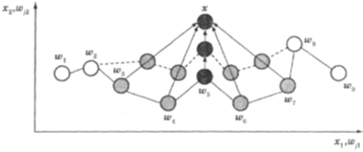
Рисунок - 2.2 Зміна ваг карти Кохонена
Таким чином, алгоритм навчання мережі Кохонена може бути описаний так:
1. Ініціалізація
Ваговим коефіцієнтам всіх нейронів присвоюються малі випадкові значення і здійснюється їх нормалізація. Вибирається відповідна потенційна функція і призначається початкове значення коефіцієнта посилення .
2. Вибір навчального сигналу
З усього безлічі векторів навчальних вхідних сигналів відповідно до функції розподілу вибирається один вектор , Який представляє «сенсорний сигнал», який пред'являється мережі.
3. Аналіз відгуку (вибір нейрона)
За формулою (2.1) визначається активоване нейрон.
4. Процес навчання
Відповідно до алгоритму (2.5) змінюються вагові коефіцієнти активованого і сусідніх з ним нейронів до тих пір, поки не буде отримано необхідне значення критерію якості навчання, чи не буде пред'явлено заданий число навчальних вхідних векторів. Остаточне значення вагових коефіцієнтів збігається з нормалізованими векторами входів.
Оскільки мережа Кохонена здійснює проектування N мірного простору образів на М-мірну мережу, аналіз збіжності алгоритму навчання являє собою досить складну задачу.
Якби з кожним нейроном шару асоціювався один вхідний вектор, то вага будь-якого нейрона шару Кохонена міг би бути навчений за допомогою одного обчислення, так як вага нейрона-переможця коректувався б з (відповідно до (2.5) для одновимірного випадку вага відразу б потрапляв в центр відрізка [а, b]).Однак зазвичай навчальну множину включає безліч подібних між собою вхідних векторів, і мережа Кохонена повинна бути навчена активувати один і той же нейрон для кожного з них. Це досягається усереднення вхідних векторів шляхом зменшення величини, а не при пред'явленні кожного наступного вхідного сигналу. Таким чином, ваги, асоційовані з нейроном, усереднити і приймуть значення поблизу «центру» вхідних сигналів, для яких даний нейрон є «переможцем». [18]

2.3 Вибір функції «сусідства»

На малюнку 2 .3 показаний шар нейронів з нейроном-переможцем, зазначеним чорним кружком. Оскільки ваги всіх затемнених нейронів змінюються по-різному, в залежності від їх віддаленості від нейрона-переможця, найбільш простим є вибір в якості деякої величини, що дорівнює одиниці при , Меншою одиниці для затемнених нейронів, т. Е. Нейронів, що лежать в безпосередній близькості від активованого нейрона, і нулю для інших, відзначених світлими кружками.

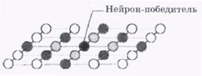
Рисунок 2.3 - Шар нейронів Кохонена

На практиці ж в якості вибирають функції, які використовують евклидову метрику:

, (2.8)
де , - координати i-гo і j -го нейронів.
До числа найбільш широко використовуваних потенційних функцій відносяться:
а) колоколообразная функція Гаусса

, (2.9)

де - дисперсія відхилення;

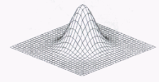
Рисунок 2.4 - колоколообразной функція Гаусса

б) функція «мексиканський капелюх»

, (2.10)

Рисунок 2.5 - Функція «мексиканський капелюх»

в) косінусоідная функція

(2.11)

Рисунок 2.6 - Косінусоідная функція

г) конусоподібна функція

(2.12)

Рисунок 2.7 - Конусоподібна функція
д) циліндрична функція

(2.13)

Рисунок 2.8 - Циліндрична функція

2.4 Карта Кохонена

Як правило, спочатку будують досить грубу карту (модель розбиття), поступово уточнюючи її в процесі навчання. Для цього необхідно повільно змінювати не тільки параметр , А й, наприклад, параметр у формулі (2.9). Одним з ефективних способів зміни цих параметрів є наступний:

, (2.14)
, (2.15)

де ; ; ; - параметри, що визначають крутизну функції ; - задається число ітерацій.
На малюнку 2.9 показаний процес побудови карти Кохонена, що представляє собою двовимірну решітку, утворене шляхом з'єднання сусідніх нейронів, що знаходяться у вузлах решітки. Виходячи з початкових умов і використовуючи алгоритм навчання (2.5), мережа в міру збільшення числа навчальних вхідних образів розвивається і набуває вигляду решітки. Внизу кожного малюнка поставлено кількість образів, на підставі яких отримано відповідну мережу. [19]

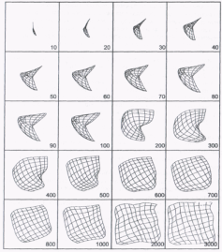
Рисунок 2.9 - Побудова карти Кохонена

Унікальність методу самоорганізованих карт полягає в перетворенні n-мірного простору в двомірне. Застосування двомірних сіток пов'язано з тим, що існує проблема відображення просторових структур більшої розмірності. Маючи таке уявлення даних, можна візуально визначити наявність або відсутність взаємозв'язку у вхідних даних.
Нейрони карти Кохонена розташовують у вигляді двомірної матриці, розфарбовують цю матрицю в залежності від аналізованих параметрів нейронів.
На малюнку 2. 10 наведено приклад карти Кохонена.

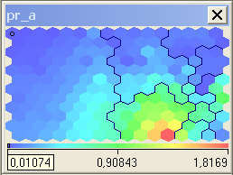
Риунок 2.10 - Приклад карти Кохонена

На малюнку 2. 11 приведена розфарбування карти, а точніше, її i-ї ознаки, в тривимірному поданні. Як ми бачимо, темно-сині ділянки на карті відповідають найменшим значенням показника, червоні - найвищим.

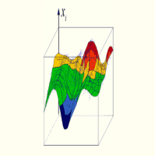
Рисунок 2.11 - Розфарбовування i-ї ознаки в тривимірному просторі

Тепер, повертаючись до малюнка 2.1 0, ми можемо сказати, які об'єкти мають найбільші значення аналізованого показника (група об'єктів, позначена червоним кольором), а які - найменші значення (група об'єктів, позначена синім кольором).
Таким чином, карти Кохонена можна відображати:
- в двомірному вигляді, тоді карта розфарбовується відповідно до рівня виходу нейрона;
- в тривимірному вигляді.
В результаті роботи алгоритму отримуємо такі карти:
а) Карта входів нейронів.
Ваги нейронів підлаштовуються під значення вхідних змінних і відображають їх внутрішню структуру. Для кожного входу малюється своя карта, розфарбована у відповідності зі значенням конкретного ваги нейрона. При аналізі даних використовують кілька карт входів. На одній з карт виділяють область певного кольору - це означає, що відповідні вхідні приклади мають приблизно однакове значення відповідного входу. Кольорове розподіл нейронів з цієї області аналізується на інших картах для визначення схожих або відмінних характеристик.
б) Карта виходів нейронів.
На карту виходів нейронів проектується взаємне розташування досліджуваних вхідних даних. Нейрони з однаковими значеннями виходів утворюють кластери - замкнуті області на карті, які включають нейрони з однаковими значеннями виходів.
в) Спеціальні карти.
Це карта кластерів, матриця відстаней, матриця щільності попадання і інші карти, які характеризують кластери, отримані в результаті навчання мережі Кохонена. [20]
Координати кожної карти визначають положення одного нейрона. Так, координати [15:30] визначають нейрон, який знаходиться на перетині 15-го стовпчика з 30-м поруч в матриці нейронів. Важливо розуміти, що між усіма розглянутими картами існує взаємозв'язок - всі вони є різними розмальовками одних і тих же нейронів. Кожен приклад з навчальної вибірки має одне й те саме розташування на всіх картах.
Отриману карту можна використовувати як засіб візуалізації при аналізі даних. В результаті навчання карта Кохонена класифікує вхідні приклади на кластери (групи схожих прикладів) і візуально відображає багатовимірні вхідні дані на площині нейронів.
При реалізації мережі Кохонена виникають такі проблеми:
1. Вибір коефіцієнта навчання
Цей вибір впливає як на швидкість навчання, так і на стійкість одержуваного рішення. Очевидно, що процес навчання прискорюється (швидкість збіжності алгоритму навчання збільшується) при виборі близьким до одиниці. Однак в цьому випадку пред'явлення мережі різних вхідних векторів, що належать до одного класу, призведе до змін відповідного вектора вагових коефіцієнтів. Навпаки, при 0 швидкість навчання буде повільної, проте вектор вагових коефіцієнтів, досягнувши центру класу, при подачі на вхід мережі різних сигналів, що відносяться до одного класу, буде залишатися поблизу цього центру. Тому одним із шляхів прискорення процесу навчання при одночасному забезпеченні отримання стійкого рішення є вибір змінного з 1 на початкових етапах навчання і 0 - на заключних. На жаль, такий підхід не застосовний в тих випадках, коли мережа повинна безперервно підлаштовуватися до пропонованих їй новим вхідним сигналам.
2. Рандомизация ваг
Рандомизация ваг прошарку Кохонена може породити серйозні проблеми при навчанні, так як в результаті цієї операції вагові вектори розподіляються рівномірно по поверхні гіперсфери. Як правило, вхідні вектори розподілені нерівномірно і групуються на відносно малій частині поверхні гіперсфери. Тому більшість вагових векторів виявляться настільки віддаленими від будь-якого вхідного вектора, що не активовані і стануть марними. Більш того, залишилися активованих нейронів може виявитися занадто мало, щоб розбити близько розташовані вхідні вектори на кластери.
3. Вибір початкових значень векторів вагових коефіцієнтів і нейронів.
Якщо початкові значення обрані невдало, т. Е. Розташованими далеко від пропонованих вхідних векторів, то нейрон не опиниться переможцем ні за яких вхідних сигналах, а, отже, не навчиться.
На малюнку 2.12 показаний випадок, коли початкова розташування ваг і призвело до того, що після навчання мережі всі пред'явлені образи класифікують нейрони з вагами , , і . ваги же і не змінилися і можуть бути видалені з мережі.
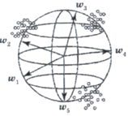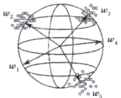
а б
Рисунок 2.12 - Початкове (а) і кінцеве (б) положення векторів ваг
4. Вибір параметра відстані
Якщо спочатку параметр обраний малим або дуже швидко зменшується, то далеко розташовані один від одного нейрони не можуть впливати один на одного. Хоча дві частини в такій карті налаштовуються правильно, загальна карта буде мати топологічний дефект (рисунок 2.13).
5. Кількість нейронів у шарі
Число нейронів в шарі Кохонена має відповідати числу класів вхідних сигналів. Це може бути неприпустимо в тих завданнях, коли число класів заздалегідь відомо. [21]

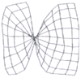
Рисунок 2.13 - Топологічний дефект карти

6. Класи вхідних сигналів
Шар Кохонена може формувати тільки класи, що представляють собою опуклі області вхідного простору.

2.5 Завдання, які вирішуються за допомогою карт Кохонена

Самоорганізуються карти можуть використовуватися для вирішення завдань моделювання, прогнозування, кластеризації, пошуку закономірностей у великих масивах даних, виявлення наборів незалежних ознак і стисненні інформації.
Найбільш поширене застосування мереж Кохонена - рішення задачі класифікації без вчителя, тобто кластеризації.
Нагадаємо, що при такій постановці завдання нам дано набір об'єктів, кожному з яких порівняна рядок таблиці (вектор значень ознак). Потрібно розбити вихідне безліч на класи, тобто для кожного об'єкта знайти клас, до якого він належить.
В результаті отримання нової інформації про класи можлива корекція існуючих правил класифікації об'єктів.
Найпоширенішим застосуванням карт Кохонена є:
- розвідувальний аналіз даних
- виявлення нових явищ
У першому випадку мережа Кохонена здатна розпізнавати кластери в даних, а також встановлювати близькість класів. Таким чином, користувач може поліпшити своє розуміння структури даних, щоб потім уточнити нейромережевому модель. Якщо в даних розпізнані класи, то їх можна позначити, після чого мережа зможе вирішувати завдання класифікації. Мережі Кохонена можна використовувати і в тих задачах класифікації, де класи вже задані, - тоді перевага буде в тому, що мережа зможе виявити подібність між різними класами.
У другому випадку мережа Кохонена розпізнає кластери в навчальних даних і відносить всі дані до тих чи інших кластерів. Якщо після цього мережа зустрінеться з набором даних, несхожим ні на один з відомих зразків, то вона не зможе класифікувати такий набір і тим самим виявить його новизну. [22]

РОЗДІЛ 3 МОДЕЛЮВАННЯ МЕРЕЖІ КЛАСТЕРИЗАЦІЇ ДАНИХ В MATLAB NEURAL NETWORK TOOLBOX

Програмне забезпечення, що дозволяє працювати з картами Кохонена, зараз представлено безліччю інструментів. Це можуть бути як інструменти, що включають тільки реалізацію методу самоорганізованих карт, так і нейропакет з цілим набором структур нейронних мереж, серед яких - і карти Кохонена; також даний метод реалізований в деяких універсальних інструментах аналізу даних.
До інструментарію, що включає реалізацію методу карт Кохонена, відносяться MATLAB Neural Network Toolbox, SoMine, Statistica, NeuroShell, NeuroScalp, Deductor і безліч інших.

3.1 Самоорганізуються нейронні мережі в MATLAB NNT

Для створення систем, що самоорганізуються нейронних мереж, які є шаром або картою Кохонена, призначені М-функції newc і newsom cooтветственно.
За командою help selforg можна отримати наступну інформацію про М-функціях, що входять до складу ППП Neural Network Toolbox і відносяться до побудови мереж Кохонена (таблиця 3.1):

Таблиця 3.1
М-функції, що входять до складу ППП Neural Network Toolbox
Self-organizing networks | самоорганізуються мережі
New networks | формування мережі
newc  newsom | Створення шару Кохонена  Створення карти Кохонена
Using networks | Робота з мережею
sim  init  adapt  train | моделювання  ініціалізація  адаптація  навчання
Weight functions | Функції відстані і зважування
negdist | Негативне евклідова відстань
Net input functons | функції накопичення
netsum | Сума зважених входів
Transfer functions | функції активації
compet | Конкуруюча функція активації
Topology  functions | Функції опису топології мережі
gridtop  hextop  randtop | прямокутна сітка  гексагональна сітка  Сітка зі випадково розподіленими вузлами
Distance functions | функції відстані
dist  boxdist  mandist  linkdist | Евклідова відстань  Відстань максимального координатного зсуву  Відстань сумарного координатного змішання Відстань зв'язку
Initialization functions | Функції ініціалізації мережі
initlay  initwb  initcon  midpoint | пошарова ініціалізація  Ініціалізація ваг і зміщень  Ініціалізація зсувів з урахуванням чутливості нейронів  Ініціалізація ваг за правилом середньої точки
Learning functions | функції настройки параметрів
learnk  learncon  learnsom | Правило налаштування ваг для шару Кохонена Правило налаштування зсувів для шару Кохонена Правило налаштування ваг карти Кохонена
Adapt functions | функції адаптації
adaptwb | Адаптація ваг і зміщень
Training functions | функції навчання
trainwb1 | Повекторное навчання ваг і зміщень
Demonstrations | демонстраційні приклади
democ1  demosm1  demosm2 | Налаштування шару Кохонена  Одновимірна карта Кохонена  Двовимірна карта Кохонена

3.1.1 Архітектура мережі
Промоделювати архітектура шару Кохонена в MATLAB NNT показана на малюнку 3.1.

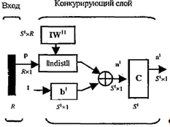
Рисунок 3.1 - Архітектура шару Кохонена

Неважко переконатися, що це шар конкуруючого типу, оскільки в ньому застосована конкуруюча функція активації. Крім того, архітектура цього шару дуже нагадує архітектуру прихованого шару радіальної базисної мережі. Тут використаний блок ndist для обчислення негативного евклидова відстані між вектором входу і рядками матриці ваг . Вхід функції активації - це результат підсумовування обчисленого відстані з вектором зміщення . Якщо все зміщення нульові, максимальне значення не може перевищувати 0. Нульове значення можливо тільки, коли вектор входу виявляється рівним вектору ваги одного з нейронів.Якщо зміщення відмінні від 0, то можливі і позитивні значення для елементів вектора . [23]
Конкуруюча функція активації аналізує значення елементів вектора і формує виходи нейронів, рівні 0 для всіх нейронів, крім одного нейрона-переможця, що має на вході максимальне значення. Таким чином, вектор виходу шару має єдиний елемент, рівний 1, який відповідає нейрона-переможця, а інші рівні 0. Така активаційна характеристика може бути описана наступним чином;

(3.1)

Зауважимо, що ця активаційна характеристика встановлюється на окремий нейрон, а на шар. Тому така активаційна характеристика і отримала назву конкуруючої. Номер активного нейрона визначає ту групу (кластер), до якої найбільш близький вхідний вектор.

3.1.2 Створення мережі
Для формування шару Кохонена призначена М-функція newc. Покажемо, як вона працює, на простому прикладі. Припустимо, що задано масив з чотирьох двоелементний векторів, які треба розділити на 2 класи:

р = [.1 .8 .1 .9; .2 .9 .1 .8]
р =
0.1000 0.8000 0.1000 0.9000
0.2000 0.9000 0.1000 0.8000.

У цьому прикладі неважко бачити, що 2 вектора розташовані поблизу точки (0,0) і 2 вектора - поблизу точки (1,1). Сформуємо шар Кохонена з двома нейронами для аналізу двоелементний векторів входу з діапазоном значень від 0 до 1:
net = newc ([0 1; 0 1], 2).
Перший аргумент вказує діапазон вхідних значень, другий визначає кількість нейронів в шарі. Початкові значення елементів матриці ваг задаються як середнє максимального і мінімального значень, т. Е. В центрі інтервалу вхідних значень; це реалізується за замовчуванням за допомогою М-функції midpoint при створенні мережі. Переконаємося, що це дійсно так:

wts = net.IW {l, l}
wts =
0.5000 0.5000
0.5000 0.5000.

Визначимо характеристики шару Кохонена:

net.layers {1}
ans =
dimensions: 2
distan з eFcn: 'dist'
distances: [2x2 double]
initFcn: 'initwb'
netinputFcn: 'netsum'
positions: [0 1]
size: 2
topologyFcn: 'hextop'
transferFcn: 'compet'
userdata: [1x1 struct].

З цього опису випливає, що мережа використовує функцію евклидова відстані dist, функцію ініціалізації initwb, функцію обробки входів netsum, функцію активації compet і функцію опису топології hextop.
Характеристики зсувів наступні:

net.biases {1}
ans =
initFcn: 'initcon'
learn: 1
learnFcn: 'learncon'
learnParam: [1x1 struct]
size: 2
userdata: [1x1 struct].

Зміщення задаються функцією initcon і для ініціалізованої мережі рівні

net. b {l}
ans =
5.4366
5.4366.

Функцією настройки зсувів є функція lеаrcon, що забезпечує настройку з урахуванням параметра активності нейронів.
Елементи структурної схеми шару Кохонена показані на малюнку 3.2, а-б і можуть бути отримані за допомогою оператора: gensim (net)
Вони наочно пояснюють архітектуру і функції, які використовуються при побудові шару Кохонена.
Тепер, коли сформована система, що самоорганізується нейронна мережа, потрібно навчити мережу вирішення завдання кластеризації даних. Нагадаємо, що кожен нейрон блоку compet конкурує за право відповісти на вектор входу . Якщо все зміщення рівні 0, то нейрон з вектором ваги, найближчим до вектору входу , Виграє конкуренцію і повертає на виході значення 1; всі інші нейрони повертають значення 0.

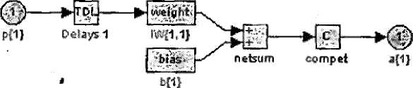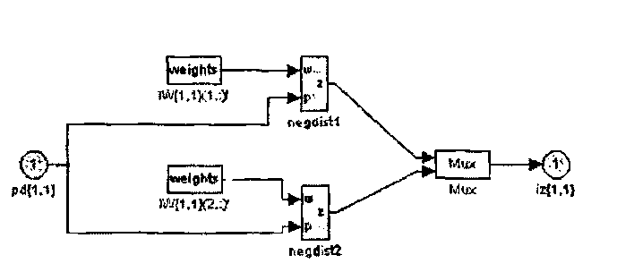
а б
Рисунок 3.2 - Елементи структурної схеми шару Кохонена

3.1.3 Правило навчання шару Кохонена
Правило навчання шару Кохонена, зване також правилом Кохонена, полягає в тому, щоб налаштувати потрібним чином елементи матриці ваг. Припустимо, що нейрон переміг при подачі входу на кроці самонавчання , Тоді рядок матриці ваг коригується відповідно до правила Кохонена наступним чином:

. (3.2)

Правило Кохонена є рекурентне співвідношення, яке забезпечує корекцію рядки матриці ваг додаванням зваженої різниці вектора входу і значення рядка на попередньому кроці. Таким чином, вектор ваги, найбільш близький до вектору входу, модифікується так, щоб відстань між ними стало ще менше. Результат такого навчання буде полягати в тому, що переміг нейрон, ймовірно, виграє конкуренцію і в тому випадку, коли буде представлений новий вхідний вектор, близький до попереднього, і його перемога менш імовірна, коли буде представлений вектор, істотно відрізнявся від попереднього. Коли на вхід мережі надходить все більше і більше число векторів, нейрон, який є найближчим, знову коригує свій ваговий вектор. В кінцевому рахунку, якщо в шарі є достатня кількість нейронів, то кожна група близьких векторів виявиться пов'язаної з одним з нейронів шаром. В цьому і полягає властивість самоорганізації шару Кохонена.
Налаштування параметрів мережі за правилом Кохонена реалізована у вигляді М-функції learnk. [24]

3.1.4 Правило налаштування зсувів
Одне з обмежень всякого конкуруючого шару полягає в тому, що деякі нейрони виявляються незадіяними. Це проявляється в тому, що нейрони, що мають початкові вагові вектори, значно віддалені від векторів входу, ніколи не виграють конкуренції, незалежно від того як довго триває навчання. В результаті виявляється, що такі вектори не використовуються при навчанні і відповідні нейрони ніколи не виявляються переможцями. Такі нейрони-невдахи називаються "мертвими" нейронами, оскільки вони не виконують ніякої корисної функції. Щоб виключити таку ситуацію і зробити нейрони чутливими до вступників на вхід векторах, використовуються зсуву, які дозволяють нейрона стати конкурентним з нейронами-переможцями. Цьому сприяє позитивний зсув, яке додається до негативного віддалі віддаленого нейрона.
Відповідне правило настройки, що враховує нечутливість мертвих нейронів, реалізовано у вигляді М-функції learncon і полягає в наступному - на початку процедури налаштування всіх нейронах конкуруючого шару присвоюється однаковий параметр активності:

, (3.3)

де - кількість нейронів конкуруючого шару, яка дорівнює кількості кластерів. В процесі настройки М-функція learncon коригує цей параметр таким чином, щоб його значення для активних нейронів ставали більше, а для неактивних нейронів менше. Відповідна формула для вектора приростів параметрів активності виглядає наступним чином:

, (3.4)
де - параметр швидкості настройки; вектор, елемент якого дорівнює 1, а решта - 0.
Неважко переконатися, що для всіх нейронів, крім нейрона-переможця, збільшення негативні. Оскільки параметри активності пов'язані зі зсувами співвідношенням (в позначеннях системи MATLAB):

, (3.5)

то з цього випливає, що зміщення для нейрона-переможця зменшиться, а зміщення для інших нейронів трохи збільшаться.
М-функція learnсon використовує наступну формулу для розрахунку збільшень вектора зсувів:

. (3.6)

Параметр швидкості настройки за замовчуванням дорівнює 0.001, і його величина зазвичай на порядок менше відповідного значення для М-функції learnk.Збільшення зсувів для неактивних нейронів дозволяє розширити діапазон покриття вхідних значень, і неактивний нейрон починає формувати кластер. В остаточному підсумку він може почати притягати нові вхідні вектори - це дає дві переваги. Перша перевага, якщо нейрон не вигравав конкуренції, тому що його вектор ваг істотно відрізняється від векторів, що надходять на вхід мережі, то його зміщення в міру навчання стає досить великим і він стає конкурентоспроможним. Коли це відбувається, його вектор ваг починає наближатися до певної групи векторів входу. Як тільки нейрон починає перемагати, його зміщення починає зменшуватися.Таким чином, завдання активізації "мертвих" нейронів виявляється вирішеною. Друга перевага, пов'язане з налаштуванням зсувів, полягає в тому, що вони дозволяють вирівняти значення параметра активності і забезпечити тяжіння приблизно однакової кількості векторів входу. Таким чином, якщо один із кластерів притягає більшу кількість векторів входу, ніж інший, то більш заповнена область притягне додаткову кількість нейронів і буде поділена на менші за розмірами кластери. [25]

3.1.5 Навчання мережі
Реалізуємо 10 циклів навчання. Для цього можна використовувати функції train або adapt:

net.trainParam.epochs = 10
net = train (net, p)
net.adaptParam.passes = 10
[net, y, e] = adapt (net, mat2cell (p)).

Зауважимо, що для мереж з конкуруючим шаром за замовчуванням використовується навчальна функція trainwbl, яка на кожному циклі навчання випадково вибирає вхідний вектор і пред'являє його мережі; після цього проводиться корекція ваг і зміщень.
Виконаємо моделювання мережі після навчання:

а = sim (net, p)
ас = vec2ind (a)
ас = 2 1 2 1.
Бачимо, що мережа навчена класифікації векторів входу на 2 кластери: перший розташований в околиці вектора (0,0), другий - в околиці вектора (1,1).Результуючі ваги і зміщення рівні:

wtsl = net.IW {l, l}
b1 = net.b {l}
wts1 =
0.58383 0.58307
0.41712 0.42789
b1 =
5.4152
5.4581.

Зауважимо, що перший рядок ваговій матриці дійсно близька до вектору (1,1), в той час як другий рядок близька до початку координат. Таким чином, сформована мережа навчена класифікації входів. У процесі навчання кожен нейрон в шарі, вагової вектор якого близький до групи векторів входу, стає визначальним для цієї групи векторів. В кінцевому рахунку, якщо є достатня кількість нейронів, кожна група векторів входу матиме нейрон, який виводить 1, коли представлений вектор цієї групи, і 0 в іншому випадку, або, іншими словами, формується кластер. Таким чином, шар Кохонена дійсно переймається тим кластеризації векторів входу.

3.1.6 Моделювання кластеризації даних
Функціонування шару Кохонена можна пояснити більш наочно, використовуючи графіку системи MATLAB. Розглянемо 48 випадкових векторів на площині, що формують 8 кластерів, що групуються біля своїх центрів. На графіку, наведеному на малюнку 3.3, показано 48 двоелементний векторів входу.
Сформуємо координати випадкових точок і побудуємо план їх розташування на площині:

з = 8
n = 6% Число кластерів, векторів в кластері
d = 0.5% Середньоквадратичне відхилення від центру кластера
х = [-10 10; -5 5]% Діапазон вхідних значень
[r, q] = size (x); minv = min (x1) 1; maxv = mах (х1) 1
v = rand (r, e) .З {maxv - minv) * ones (l, c) + xninv * ones (l, c)) t = c * n% Число точок
v = [vvvvv]; v = v + randn {r, t) * d% Координати точок
Р = v
plot (P (l, :), P (2,:), '+ k')% (рисунок 3.3)
title ( 'Вектори входу'), xlabel ( 'Р (1, :)'), ylabel ( 'P (2, :)').

Вектори входу, показані на малюнку 3.3, відносяться до різних класів.

Рисунок 3.3 - Двоелементний вектори входу

Застосуємо конкуруючу мережу з восьми нейронів для того, щоб розподілити їх за класами:

net = newc ([- 2 12; -1 6], 8, 0.1)
w0 = net.IW {l}
b0 = net.b {l}
c0 = exp (l) ./ b0.

Початкові значення ваг, зсувів і параметрів активності нейронів представлені нижче:

w0 = b0 = С0 =
0.50.2521.7460.125
0.50.2521,7460.125
0.50.2521.7460.125
0-50.2521.7460.125
0.50.2521.7460.125
0.50.2521.7460.125
0.50.2521.7460.125
0.50.2521.7460.125.

Після навчання протягом 500 циклів отримаємо:

net.trainParam.epochs = 500
net = train (net, P)
w = net.IW {l} bn = net.b {l}
cn = exp (1) ./ bn
wn = bn = cn =
6.2184 2.423922.1370,123
1.3277 0.9470121.7180.125
0.31139 0.4093521.1920.128
3.543 4.584521.4720.127
3.4617 2.8 S 9621.9570.124
4 3171 1.427821.1850.128
6.7065 0.4369623.0060.118
0.97S17 0.1724221.420.127.

Як випливає з наведених таблиць, центри кластеризації розподілилися за вісьмома галузями, показаним на малюнку 3.4, а; зміщення відхилилися в обидві сторони від початкового значення 21.746 також, як і параметри активності нейронів, показані на малюнку 3.4, б.

Рисунок 3.4 - Отримані центри кластеризації

Розглянута самоналагоджувальна мережу Кохонена є типовим прикладом мережі, яка реалізує процедуру навчання без учителя.

3.2 Карта Кохонена в MATLAB NNT

Самоорганізована мережу у вигляді карти Кохонена призначена для вирішення завдань кластеризації вхідних векторів. На відміну від шару кокон карта Кохонена підтримує таке топологічний властивість, коли близьким кластерам вхідних векторів відповідають близько розташовані нейрони.
Первісна топологія розміщення нейронів в шарі Кохонена задається М-функціями gridtop, hextop або randtop, що відповідає розміщенню нейронів в вузлах або прямокутної, або гексагональної сітки, або в вузлах сітки з випадковою топологією. Відстані між нейронами обчислюються за допомогою спеціальних функцій обчислення відстаней dist, boxdist, linkdist і mandist.
Карта Кохонена для визначення нейрона-переможця використовує ту ж процедуру, яка застосовується і в шарі Кохонена. Однак на мапі Кохонена одночасно змінюються вагові коефіцієнти сусідніх нейронів у відповідності з наступним співвідношенням:

. (3.7)

В цьому випадку околиця нейрона-переможця включає всі нейрони, які знаходяться в межах деякого радіуса :

. (3.8)

Щоб пояснити поняття околиці нейрона, звернемося до малюнка 3.5.

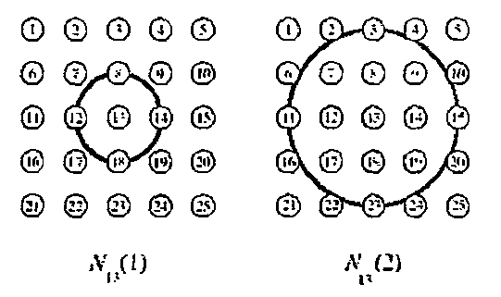
Рисунок 3.5 - Околиці нейрона

Ліва частина малюнка відповідає околиці радіуса 1 для нейрона-переможця з номером 13; права частина - околиці радіуса 2 для того ж нейрона. Описи цих околиць виглядають наступним чином:

Зауважимо, що топологія карти розташування нейронів не обов'язково повинна бути двовимірної. Це можуть бути і одномірні і тривимірні карти, і навіть карти великих розмірностей. У разі одновимірної карти Кохонена, коли нейрони розташовані уздовж лінії, кожен нейрон буде мати тільки двох сусідів в межах радіусу 1 або єдиного сусіда, якщо нейрон розташований на кінці лінії. Відстані між нейронами можна визначати різними способами, використовуючи прямокутні або гексагональних сітки, проте це ніяк не впливає на характеристики мережі, пов'язані з класифікацією вхідних векторів.

3.2. 1 Топологія карти
Як вже зазначалося вище, можна задати різні топології для карти розташування нейронів, використовуючи М-функції gridtop, hextop, randtop.
Розглянемо найпростішу прямокутну сітку розміру 2x3 для розміщення шести нейронів, яка може бути сформована за допомогою функції gridtop:

pos = gridtop (2,3)
pos =
0 1 0 1 0 1
0 0 1 1 2 2
plotsom (pos)% (рисунок 3.6).

Відповідна сітка показана на малюнку 3.6. Мітки position (1, i) і position (2, i) уздовж координатних осей генеруються функцією plotsom і задають позиції розташування нейронів по першій, другій і т. Д. Размерностям карти.

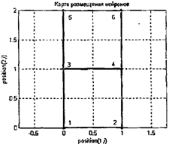
Рисунок 3.6 - Прямокутна сітка

Тут нейрон 1 розташований в точці з координатами (0,0), нейрон 2 - в точці (1,0), нейрон 3 - в точці (0,1) і т. Д. Зауважимо, що, якщо застосувати команду gridtop, переставивши аргументи місцями, отримаємо інше розміщення нейронів;

pos = gridtop (3,2) pos =
0 1 2 0 1 2
0 0 0 у середньому 1 1 + 1.

Гексагональну сітку можна сформувати за допомогою функції hextop:

pos = hextop (2,3)
pos =
0 1.0000 0.5000 1.5000 0 1.0000
0 0 0.8660 0.8660 1.7321 1.7321.
plotsom (pos)% (рисунок 3.7).

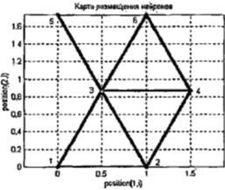
Рисунок 3.7 - Гексагональна сітка

Зауважимо, що М-функція hextop використовується за умовчанням при створенні карт Кохонена при застосуванні функції newsom.
Сітка з випадковим розташуванням вузлів може бути створена за допомогою функції randtop:

pos = randtop (2,3)
pos =
0.061787 0.64701 0.40855 0.94383 0 0.65113
0 0.12233 0.90438 0.54745 1.4015 1.5682
plotsom ( pos )% ( рисунок 3.8).

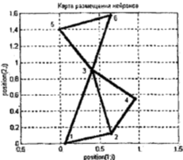
Рисунок 3.8 - Сітка з випадковим розташуванням вузлів

3.2.2 Функції для розрахунку відстаней
У ППП NNT використовується 4 функції для розрахунку відстаней між вузлами сітки.
Функція dist обчислює евклідова відстань між нейронами, розміщеними в вузлах сітки, відповідно до формули:

, (3.9)

де , - вектори положення нейронів з номерами i та j.
Звернемося до прямокутної сітці з шести нейронів (рисунок 3.6) і обчислимо відповідний масив відстаней:

pos = gridtop (2,3)
d = dis е (pos)
d =
0 1 1 1.4142 2 2.2361
1 0 1.4142 1 2.2361 2
1 1.4142 0 1 1 1.4142
1.4142 1 1 0 1.4142 1
2 2.2361 1 1.4142 0 1
2.2361 2 1.4142 1 1 0.

Цей масив розміру 6х6 описує відстані між нейронами і містить на діагоналі нулі, оскільки вони визначають відстань нейрона до самого себе, а потім, рухаючись вздовж рядка, до другого, третього і т. Д.
На малюнку 3.9 показано розташування нейронів в вузлах прямокутної сітки. Введемо поняття околиці для прямокутної сітки. В цьому випадку околиця розміру 1, або просто околиця 1, включає базовий нейрон і його безпосередніх сусідів; околиця 2 включає нейрони з околиці 1 і їх сусідів.

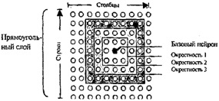
Рисунок 3.9 - Розташування нейронів в вузлах прямокутної сітки

Розмір, а відповідно і номер околиці, визначається максимальним значенням координати зсуву нейрона від базового. Введене таким способом відстань між нейронами називається відстанню максимального координатного зсуву і може бути обчислено за формулою:

, (3.10)

де , - вектори положення нейронів з номерами i та j.
Для обчислення цієї відстані в ППП NNT призначена М-функція boxdist. Для конфігурації нейронів, показаної на малюнку 3.6, ці відстані рівні:

РОS = gridtop (2,3)
d = boxdist (pos)
d =
0 у середньому 1 1 + 1 2 + 2
1 0 1 1 2 + 2
1 1 0 1 1 + 1
1 + 1 1 0 1 1
2 2 1 1 0 1
2 + 2 1 1 1 0.
Відстань максимального координатного зсуву між базовим нейроном 1 і нейронами 2, 3 і 4 дорівнює 1, оскільки вони знаходяться в околиці 1, а відстань між базовим нейроном і нейронами 5 і 6 дорівнює 2, і вони знаходяться в околиці 2. Відстань максимального координатного зсуву від нейронів 3 і 4 до всіх інших нейронів дорівнює 1.
Визначимо інше відстань між нейронами, яке враховує ту кількість зв'язків, яке необхідно встановити, щоб задати шлях руху від базового нейрона. Якщо задано нейронів, положення яких визначається векторами , i = 1, ..., S, то відстань зв'язку між ними визначається співвідношенням: [26]

(3.11)

Якщо евклідова відстань між нейронами менше або дорівнює 1, то відстань зв'язку приймається рівним 1; якщо між нейронами з номерами i та j є єдиний проміжний нейрон з номером , то відстань зв'язку дорівнює 2, і т. д.
Для обчислення відстані зв'язку в ППП NNT призначена функції linkdist. Для конфігурації нейронів, доведеною на малюнку 3.6, ці відстані рівні:

pos = gridtop {2,3)
d = linkdist (pos)
d =
0 у середньому 1 1 2 2 3
1 0 2 1 3 2
1 2 0 1 1 2
2 1 1 0 2 1
2 3 1 2 0 1
3 2 2 1 1 0.

Відстань зв'язку між базовим нейроном 1 і нейронами 2, 3 дорівнює 1, між базовим нейроном і нейронами 4 і 5 дорівнює 2, між базовим нейроном і нейроном 6 дорівнює 3. Нарешті, визначимо відстань максимального координатного зміщенні за формулою:

, (3.12)

де , - вектори розташування нейронів з номерами i та j.
Для обчислення відстані максимального координатного зсуву в ППП NNT призначена функції mandist.
Знову звернімося до конфігурації нейронів на малюнку 3.6:

pos = gridtop (2,3)
d = mandist (pos)
d =
0 у середньому 1 1 2 2 3
1 0 2 1 3 2
1 2 0 1 1 2
2 1 1 0 2 1
2 3 1 2 0 1
3 2 2 1 1 0.

У разі прямокутної сітки воно збігається з відстанню зв'язку.

3.2.3 Архітектура мережі
Промоделювати архітектура самоорганізується карти Кохонена в MATLAB NNT показана на малюнку 3.10.

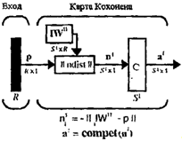
Рисунок 3.10 - Архітектура самоорганізується карти Кохонена

Ця архітектура аналогічна структурі шару Кохонена за винятком того, що тут не використовуються зсуву. Конкуруюча функція активації повертає 1 для елемента виходу , відповідного переміг нейрона; всі інші елементи вектора дорівнюють 0.
Однак в мережі Кохонена при перерозподілі нейронів, що є сусідами з переможцем нейроном. При цьому можна вибирати різні топології розміщення нейронів і різні заходи для обчислення відстаней між нейронами.

3.2.4 Створення мережі
Для створення самоорганізується карти Кохонена в складі ППП MATLAB NNT передбачена М-функція newsom. Припустимо, що потрібно створити мережу для обробки двоелементний векторів входу з діапазоном зміни елементів від 0 до 2 і від 0 до 1 відповідно. Передбачається використовувати гексагональную сітку розміру 2x3. Тоді для формування такої нейронної мережі досить скористатися оператором:

net = newsom ([0 2; 0 1], [2 3])
net.layers {l}
ans =
dimensions: [2 3]
distanceFcn: 'linkdist'
distances: [6x6 double]
initFcn: 'initwb'
netInputFcn: 'netsum'
positions: [2x6 double]
size: 6
topologyFcn: 'hextop'
transferFcn: 'compet'
userdata: [1x1 struct].

З аналізу характеристик цієї мережі слід, що вона використовує за замовчуванням гексагональную топологію hextop і функцію відстані linkdist.
Для навчання мережі задамо наступні 12 двоелементний векторів входу:

Р = [0.1 0.3 1.2 1.1 1.8 1.7 0.1 0.3 1.2 1.1 1.8 1.7; ...
0.2 0.1 0.3 0.1 0.3 0.2 1.8 1.8 1.9 1.9 1.7 1.8].
Побудуємо на топографічній карті початкове розташування нейронів карти Кохонена і вершини векторів входу (рисунок 3.11):

plotsom (net.iw {1,1}, net.layers {1} .distances)
hold on
plot (P (1,;), P (2, :), '* до ', 'markersize', 10)

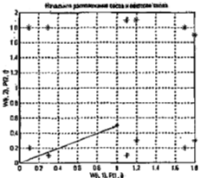
Рисунок 3.11 - Початкове розташування нейронів

Вектори входу позначені символом * і розташовані по периметру малюнка, а початкова розташування нейронів відповідає точці з координатами (1, 0.5).

3.2.5 Навчання мережі
Навчання самоорганізується карти Кохонена реалізується повекторно незалежно від того, виконується навчання мережі за допомогою функції trainwbl або адаптація за допомогою функції adaptwb. У будь-якому випадку функція learnsom виконує настройку елементів вагових векторів нейронів. [27]
Перш за все визначається нейрон-переможець і коригуються його вектор ваг і вектори ваг сусідніх нейронів відповідно до співвідношення:

, (3.13)

де - параметр швидкості навчання; - масив параметрів сусідства для нейронів, розташованих в околиці нейрона-переможця i, який обчислюється за співвідношенням:

(3.14)

де - елемент виходу нейронної мережі; - відстань між нейронами i і j; - розмір околиці нейрона-переможця.
Вагові вектори нейрона-переможця і сусідніх нейронів змінюються в залежності від значення параметра сусідства. Ваги нейрона-переможця змінюються пропорційно параметру швидкості навчання, а ваги сусідніх нейронів - пропорційно половинному значенням цього параметра. [11]
Процес навчання карти Кохонена включає 2 етапи: етап впорядкування векторів вагових коефіцієнтів в просторі ознак і етап підстроювання. При цьому використовуються наступні параметри навчання мережі (таблиця 2.1):

Таблиця 2.1
Параметри навчання мережі
Параметри навчання і налаштування карти Кохонена |  |  | Значення за замовчуванням
Кількість циклів навчання | neе.trainParamepochs | N | > 1000
Кількість циклів на етапі впорядкування | netinputWeights {1,1} .learnParam.order_steps | S | 1000
Параметр швидкості навчання на етапі впорядкування | net.inputWeights {1,1} .leamParam.order_lr | order_lr | 0.9
Параметр швидкості навчання на етапі підстроювання | net.inputWeights {1,1} .learnParam.tune_lr | tune | 0.02
Розмір околиці на етапі підстроювання | net.inputWeights (1,1) .learnParam.tune_nd | tune_nd | 1

В процесі побудови карти Кохонена змінюються 2 параметра: розмір околиці і параметр швидкості навчання.
Етап упорядкування. На цьому етапі використовується фіксована кількість кроків. Початковий розмір околиці призначається рівним максимальному відстані між нейронами для обраної топології і потім зменшується до величини, використовуваної на етапі підстроювання у відповідності з наступним правилом:

, (3.15)

де - максимальна відстань між нейронами; - номер поточного кроку.
Параметр швидкості навчання змінюється за правилом:

. (3.16)

Таким чином, він зменшується від значення order_lr до значення tune_lr.
Етап підстроювання. Цей етап триває протягом решти процедури навчання. Розмір околиці у цьому етапі залишається постійним і рівним:

. (3.17)

Параметр швидкості навчання змінюється за таким правилом:

. (3.18)
Параметр швидкості навчання продовжує зменшуватися, але дуже повільно, і саме тому цей етап називається підстроюванням. Мале значення околиці і повільне зменшення параметра швидкості навчання гарно налаштовують мережу при збереженні розміщення, знайденого на попередньому етапі. Число кроків на етапі підстроювання має значно перевищувати число кроків на етапі розміщення. На цьому етапі відбувається тонка настройка ваг нейронів по відношенню до набору векторів входу.
Як і в випадку прошарку Кохонена, нейрони карти Кохонена будуть упорядочиваться так, щоб при рівномірній щільності векторів входу нейрони карти Кохонена також були розподілені рівномірно. Якщо вектори входу розподілені нерівномірно, то і нейрони на карті Кохонена матимуть тенденцію розподілятися відповідно до щільністю розміщення векторів входу.
Таким чином, при навчанні карти Кохонена вирішується не тільки завдання кластеризації вхідних векторів, а й виконується часткова класифікація.
Виконаємо навчання карти Кохонена розміру 2x3 з гексагональної сіткою і з заходом, яка визначається відстанню зв'язку:

net = newsom ([0 2; 0 1], [2 3]).

Для навчання мережі задамо 12 двоелементний векторів входу

Р = [0.1 0.3 1.2 1.1 1.8 1.7 0.1 0.3 1.2 1.1 1.8 1.7; ...
0.2 0.1 0.3 0.1 0.3 0,2 1,8 1.8 1.9 1.9 1.7 1.8].

Задамо кількість циклів навчання рівним 2000:

net.trainParam.epochs = 2000
net.trainParam.show = 100
net = train (net, P)
plot (p (l, :), P (2, :), '*', 'markersize', 10)
hold on
plotsom (net.iw {1 * 1}, net.layers {l) .distances).
Результат навчання представлений на малюнку 3.12.

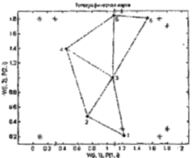
Рисунок 3.12 - Карти Кохонена з гексагональної сіткою

Положення нейронів і їх нумерація визначаються масивом вагових векторів, який для даного прикладу має вигляд:
net.IW {l}
ans =
1.2163 0.20902
0.73242 0.46577
1.0645 0.99103
0.4551 1.3893
1.5359 1.8079
1.0888 1.8433.

Якщо промоделювати карту Кохонена на масиві навчальних векторів входу, то буде отриманий наступний вихід мережі:

а = sim (net, P)
а =
(2,1) 1.
(2,2) 1
(1,3) 1
(1,4) 1
(1,5) 1
(1,6) 1
(4,7) 1
(4,8) 1
(6,9) 1 (6.10) 1
(5.11) 1.
(5.12) 1.

Це означає, що вектори входів 1 і 2 віднесені до кластеру з номером 2, вектори 3-6 - до кластеру 1, вектори 7-8 - до кластеру 4, вектори 9-10 - до кластеру 6, а вектори 11-12 - до кластеру 5. Номер кластера на малюнку відповідає номеру відповідного нейрона на карті Кохонена.
Якщо сформувати довільний вектор входу, то карта Кохонена повинна вказати його приналежність до того чи іншого кластеру:

а = sim (net, [1.5; 1])
а = (3,1) 1.

В даному випадку представлений вектор входу віднесений до кластеру з номером 3. Зверніть увагу, що векторів такого сорту в навчальній послідовності не було. Розглянемо ще 2 моделі одновимірної і двовимірної карт Кохонена. [28]

3.2.6 Моделювання одновимірної карти Кохонена
Розглянемо 100 двоелементний вхідних векторів одиничної довжини, розподілених рівномірно межах від 0 до 90 °:
angles = 0: 0.5 * pi / 99: 0.5 * pi
Р = [sin (angles); cos (angles)]
plot (P (1,1: 10: end), P (2, l: 10: end), 'b')
hold on .
Графік вхідних векторів наведений на малюнку 3.13, а, і на ньому символом * відзначено становище кожного 10-го вектора.

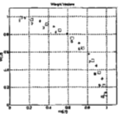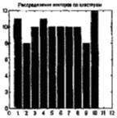
А б
Рисунок 3.13 - Графік вхідних векторів
Сформуємо самоорганізується карту Кохонена у вигляді одновимірного шару з 10 нейронів і виконаємо навчання протягом 2000 циклів:

net = newsom ([0 1; 0 1], [10])
net.trainParam.epochs = 2000; net.trainParam.show = 100
[net, tr] = train (net, P)
plotsom (net .IW {1,1}, net.layers {1} .distances)% ( рисунок 3.13, a)
figure (2) a = sim (net, P); bar (sum (a1))% ( рисунок 3.13, б ).

Вагові коефіцієнти нейронів, що визначають центри кластерів, відзначені на малюнку 3.13, а цифрами. На малюнку 3.13, б показано розподіл навчальних векторів по кластерам. Як і очікувалося, вони розподілені практично рівномірно з розкидом від 8 до 12 векторів в кластері.
Таким чином, мережа підготовлена ​​до кластеризації вхідних векторів. Визначимо, до якого кластеру буде віднесений вектор [1; 0]:

а = sim (net, [1; 0])
а = (10,1) 1.
Як і слід було очікувати, його віднесено до кластеру з номером 10.

3.2.7 Моделювання двовимірної карти Кохонена
Цей приклад демонструє навчання двовимірної карти Кохонена. Спочатку створимо навчальний набір випадкових двовимірних векторів, елементи яких розподілені по рівномірному закону в інтервалі [1, 1]:

P = rands (2,1000)
plot (P (l, :), Р (2,:), '+')% ( рисунок 3.14).

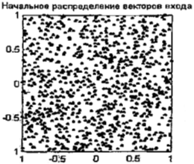
Рисунок 3.14 - Навчальний набір випадкових двовимірних векторів

Для кластеризації векторів входу створимо самоорганізується карту Кохонена розміру 5x6 з 30 нейронами, розміщеними на гексагональної сітці:

net = newsom ([- 1 1; -1 1], [5,6])
net.trainParam.epochs = 1000
net.trainParam.show = 100
net = train (net, P); plotsom (net.IW {1,1}, net.layers {l} .distances).

Результуюча карта після етапу розміщення показано на малюнку 3.15, а. Продовжимо навчання і зафіксуємо карту після 1000 кроків етапу підстроювання (рисунок 3.15, б), а потім після 4000 кроків (рисунок 3.15, в). Неважко переконатися, що нейрони карти досить рівномірно покривають область векторів входу. [29]

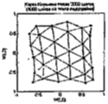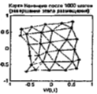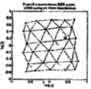
А Б В
Рисунок 3.15 - Результуюча карта після етапу розміщення

Визначимо приналежність нового вектора до одного з кластерів карти Кохонена і побудуємо відповідну вершину вектора на малюнку 3.15, в:

а = sim (net, [0.5; 0.3])
а = (19.1) 1
hold on, plot (0.5,0.3, '* k')% ( ри c унок 3.15, в ).

Неважко переконатися, що вектор віднесений до 19-го кластеру.
Промоделюємо навчену карту Кохонена, використовуючи масив векторів входу:

а = sim (net, P)
bar (sum (a ')) % ( рисунок 3.16).

З аналізу малюнка 3.16 випливає, що кількість векторів вхідної послідовності віднесених до певного кластеру, коливається від 13 до 50.
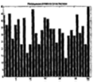
Рисунок 3.16 - промоделювати карта Кохонена

Таким чином, в процесі навчання двовимірна самоорганізована карта Кохонена виконала кластеризацию масиву векторів входу. Слід зазначити, що на етапі розміщення було виконано лише 20% від загального числа кроків навчання, тобто 80% загального часу навчання пов'язано з тонкою підстроюванням вагових векторів. Фактично на цьому етапі виконується в певній мірі класифікація вхідних векторів.
Шар нейронів карти Кохонена можна представляти, у вигляді гнучкої сітки, яка натягнута на простір вхідних векторів. В процесі навчання карти, в відміну від навчання шару Кохонена, беруть участь сусіди нейрона-переможця, і, таким чином, топологічна карта виглядає більш упорядкованим, ніж області кластеризації шару Кохонена. [30]

ВИСНОВКИ

Сучасний світ переповнений різними даними та інформацією - прогнозами погоди, відсотками продажів, фінансовими показниками і масою інших. Часто виникають завдання аналізу даних, які насилу можна уявити в математичної числовій формі. Наприклад, коли потрібно витягти дані, принципи відбору яких задані невизначено: виділити надійних партнерів, визначити перспективний товар, перевірити кредитоспроможність клієнтів або надійність банків і т.п. І для того, щоб отримати максимально точні результати вирішення цих завдань необхідно використовувати різні методи аналізу даних.
Одним з провідних методів аналізу даних є кластеризація. Завданням кластеризації є розбиття сукупності об'єктів на однорідні групи (кластери або класи), а метою - пошук існуючих структур. Вирішується це завдання за допомогою різних методів, вибір методу повинен базуватися на дослідженні вихідного набору даних.Складністю кластеризації є необхідність її експертної оцінки.
На даний момент існує велика кількість методів кластеризації. Так, наприклад, найбільш очевидним є застосування методів математичної статистики . Але тут виникає проблема з кількістю даних, бо статистичні методи добре працюють при великому обсязі апріорних даних, а у нас може бути обмежена їх кількість. Тому статистичні методи не можуть гарантувати успішний результат, що робить їх малоефективними в рішенні багатьох практичних завдань.
Іншим шляхом вирішення цього завдання може бути застосування нейронних мереж , що є найбільш перспективним підходом. Можна виділити ряд переваг використання нейронних мереж:
  - можлива побудова задовільною моделі на нейронних мережах навіть в умовах неповноти даних;
  - штучні нейронні мережі легко працюють в розподілених системах з великою параллелизация в силу своєї природи;
  - оскільки штучні нейронні мережі підлаштовують свої вагові коефіцієнти, грунтуючись на вихідних даних, це допомагає зробити вибір значущих характеристик менш суб'єктивним.
Кластеризація є завданням, що відноситься до стратегії "навчання без вчителя", тобто не вимагає наявності значення цільових змінних в навчальній вибірці. Длянейросетевой кластеризації даних можуть використовуватися різні моделі мереж, але найбільш ефективним є використання мереж Кохонена або самоорганізованих карт.
В даній магістерській роботі докладно на прикладах розглянуто таку парадигма нейронних мереж як карти Кохонена. Основна відмінність цих мереж від інших моделей полягає в наочності і зручності використання. Ці мережі дозволяють спростити багатовимірну структуру, їх можна вважати одним з методів проектування багатовимірного простору в простір з більш низькою розмірністю. Інтенсивність кольору в певній точці карти визначається даними, які туди потрапили: осередку з мінімальними значеннями зображуються темно-синім кольором, осередки з максимальними значеннями - червоним.
Інша принципова відмінність карт Кохонена від інших моделей нейронних мереж - інший підхід до навчання, а саме - некероване або неконтрольоване навчання. Цей тип навчання дозволяє даними навчальної вибірки містити значення тільки вхідних змінних. Мережа Кохонена вчиться розуміти саму структуру даних і вирішує завдання кластеризації.

1. Mastering AWS Development, Uchit Vyas, Packt Publishing, June 2015 (https://www.amazon.com/Mastering-AWS-Development-Uchit-Vyas-ebook/dp/B00YSILM5W)
2. Amazon Web Services Cookbook, Official AWS documentation, 2018 (https://docs.aws.amazon.com/en_us/opsworks/latest/userguide/cookbooks-101-basics.html)
3. Kubernetes Cookbook, Michael Hausenblas, Sébastien Goasguen, March 2018, (https://www.oreilly.com/library/view/kubernetes-cookbook/9781491979679/)
4. Kubernetes cluster-operator documentation, Google\Cloud Native Foundation, 2018 (https://kubernetes.io/docs/home/?path=users&persona=cluster-operator)
5. Google`s Site Reliability Engineering Workbook, O`Reilly (Betsy Beyer, Chris Jones, Jennifer Petoff, Niall Murphy), 2016 (https://landing.google.com/sre/sre-book/toc/index.html)
6. HERO Technical specifications, 2016
(http://www.mediaexcel.com/resources/brochures/Media_Excel_Datasheet.pdf)
7. Kogan J., Nicholas C., Teboulle M. Clustering Large and High Dimensional Data (http://www/csee/umbc/edu/nicolas/clustering/tutorial.pdf)
8. Unsupervised learning Clustering, MIT October 2014
(http://www.mit.edu/~9.54/fall14/slides/Class13.pdf)
9. Jain A.K., Murty M.N., Flynn P.J. Data Clustering: A Review "(http://www/csee/umbc/edu/nicolas/clustering/p264-jain.pdf)
10. Docker book, Conteinerization is new virtualization, James Turnbull, 2014 (https://www.amazon.com/Docker-Book-Containerization-new-virtualization-ebook/dp/B00LRROTI4)
11. Neural-network based clustering, Basel Abu-Jamous, Asoke K. Nandi, 2015 (https://onlinelibrary.wiley.com/doi/pdf/10.1002/9781118906545.ch14)
12. Neural-network toolbox for MATLAB, Howard Demuth Mark Beale, 1992 (http://cda.psych.uiuc.edu/matlab_pdf/nnet.pdf)
13. НЕЙРОННІ МЕРЕЖІ І ГЕНЕТИЧНІ АЛГОРИТМИ, Кононюк, Київ 2008 (http://fs.onu.edu.ua/clients/client11/web11/metod/imem/neyron.pdf)
14. Kohonen`s neural-networks, 2015 (https://www.tutorialspoint.com/artificial_neural_network/artificial_neural_network_kohonen_selforganizing_feature_maps.htm)
16. Kohonen network, 2008 (http://www.scholarpedia.org/article/Kohonen_network)
17. Introduction to neural networks, MIT, 2008 (https://ocw.mit.edu/courses/brain-and-cognitive-sciences/9-641j-introduction-to-neural-networks-spring-2005/)
18. How neural networks think, MIT, 2017 (http://news.mit.edu/2017/how-neural-networks-think-0908)
19. Artificial neural networks, Lecture MIT, 2003 (https://ocw.mit.edu/courses/sloan-school-of-management/15-062-data-mining-spring-2003/lecture-notes/NeuralNet2002.pdf)
20. Штучні нейронні мережі, Руденко О.Г., Бодянський Є.В. 2002 (http://www.library.univ.kiev.ua/ukr/elcat/new/detail.php3?doc_id=1092072)
21. Клітково-нейронне моделювання, Обчислювальні мережі, Дніпро 2014, (https://www.researchgate.net/publication/322529917_Klitkovo-nejronne_modeluvanna_Obcisluvalni_merezi_nejroniv)
22.Нейронні мережі, Тимощук В.П., Львів, 2011 (http://vlp.com.ua/node/6698)
23. Data Mining: Concepts and Techniques

24. Data Mining: Concepts and Techniques, Jiawei Han, 2000 (http://myweb.sabanciuniv.edu/rdehkharghani/files/2016/02/The-Morgan-Kaufmann-Series-in-Data-Management-Systems-Jiawei-Han-Micheline-Kamber-Jian-Pei-Data-Mining.-Concepts-and-Techniques-3rd-Edition-Morgan-Kaufmann-2011.pdf)

25. Data Mining: Practical Machine Learning Tools and Techniques, 1999 (ftp://ftp.ingv.it/pub/manuela.sbarra/Data%20Mining%20Practical%20Machine%20Learning%20Tools%20and%20Techniques%20-%20WEKA.pdf)
26.
Data Mining and Analysis: Fundamental Concepts and Algorithms, 2014 (https://repo.palkeo.com/algo/information-retrieval/Data%20mining%20and%20analysis.pdf)
27.
Data Mining: The Textbook Charu C. Aggarwal, 2015 (https://doc.lagout.org/Others/Data%20Mining/Data%20Mining_%20The%20Textbook%20%5BAggarwal%202015-04-14%5D.pdf)
28. Matlab Neural-network examples, Primoz Potocnik, 2012 (http://lab.fs.uni-lj.si/lasin/wp/IMIT_files/neural/NN-examples.pdf)
29. Neural networks in Matlab, Kian Rayaneh Sabz, 2008 (https://www.researchgate.net/publication/264742064_Neural_networks_in_Matlab)
30. Matlab deepdive in neural-networks, (https://www.mathworks.com/help/deeplearning/ref/learnk.html)

